PROYECTO DE REVISIÓN DE LOS GRUPOS DE INTERÉS

"AB 617: desafíos, éxitos, lecciones aprendidas y recomendaciones para el futuro"

Jonathan K. London Ph.D.
Peter Nguyen, BA
Mia Dawson BS
Katrina Manrique

UC Davis

Abril 2020

Tabla de contenido
RESUMEN EJECUTIVO 3
Introducción / Métodos 3
Resumen de los resultados de la evaluación 4
Resumen de recomendaciones de evaluación 6
- INTRODUCCIÓN 7
- METODOLOGÍA 9
Preguntas de investigación 9
Fuentes de datos 9
Análisis de los datos 10
Limitaciones 11
- COMPONENTES DE EVALUACIÓN 11
  - Grupo de consulta AB 617 11
  - Plan Comunitario de Protección del Aire 13
  - Selección Comunitaria 14
  - Comités de dirección comunitaria 17
  - Planes de monitoreo de aire comunitario (CAMP) 27
  - Planes de reducción de emisiones comunitarias (CERP) 30
  - Subvenciones comunitarias de aire 35
  - La justicia ambiental 37
  - Evaluación general 40
- RECOMENDACIONES 45
- PREGUNTAS DE EVALUACIÓN A LARGO PLAZO 50
- CONCLUSIÓN 50
Lista de Figuras
Figura 1 - Plano AB 617 13
Figura 2 - Selección de comunidad 16
Figura 3 - Continuidad de la estructura de liderazgo de CSC 21
Figura 4 - Proceso CAMP 28
Figura 5 - Resultados del CAMP 29
Figura 6 - Proceso CERP 31
Figura 7 - Resultados del CERP 32
Figura 8 - Justicia ambiental 38
Figura 9 - Logro de objetivos 41
Figura 10 - AB 617 que brinda beneficios a la comunidad 42

Apéndices
Figura i - Estructura y proceso AB 617 54
Figura ii - Gestión de la calidad del aire en California 54
Figura iii - Encuestados encuestados por partes interesadas en la encuesta 2018-2019 55
Figura iv - Encuestados por CSC en la encuesta 2018-2019 55
Figura v - Encuestados encuestados por partes interesadas en la encuesta 2020 56
Figura vi - Encuestados encuestados por CSC en 2020 Encuesta 56

Lista de tablas
Tabla 1 - Resumen de los resultados de la evaluación 4
Tabla 2 - Grupo de consulta AB 617 12
Tabla 3 - Selección de comunidad 16
Tabla 4 - Modelos de liderazgo CSC 20
Tabla 5 - Proceso CAMP 27
Tabla 6 - CERP 32
Tabla 7 - Subvenciones comunitarias de aire (encuesta 2018-2019) 36
Tabla 8 - Subvenciones comunitarias de aire (encuesta 2020) 36
Tabla 9 - Logro de objetivos 41
Tabla 10 - AB 617 que proporciona beneficios a la comunidad 42
Tabla 11 - Resumen de los resultados de la evaluación 43
RESUMEN EJECUTIVO

El Proyecto de Ley 617 de la Asamblea de California (AB 617) es un enfoque nuevo y audaz para limpiar el aire en comunidades desfavorecidas a través de una participación pública sin precedentes, monitoreo local del aire y planes integrales para lograr la reducción de las emisiones al aire, todo en un esfuerzo por reducir las disparidades de salud. Los miembros de la legislatura, los líderes medioambientales y de salud estatales, regionales y locales lo han llamado "transformador" por su potencial para reelaborar cómo se organiza la gestión de la calidad del aire en California. La legislación ha sido desarrollada en un marco de implementación llamado Plan de Protección del Aire de la Comunidad por los Recursos del Aire de California (CARB) para guiar el trabajo de los distritos aéreos regionales y los comités directivos de la comunidad.

En los últimos dos años, todos los niveles del sistema de gestión de la calidad del aire de California han participado en un proceso de construcción de colaboración para implementar esta ambiciosa política. En el camino, desarrollaron innovaciones exitosas, encontraron numerosos desafíos y generaron una gran cantidad de lecciones aprendidas que pueden usarse para mejorar la implementación futura de la política. Este informe documenta estos éxitos, desafíos y lecciones aprendidas con el propósito de ayudar a todas las partes interesadas a reflexionar sobre sus experiencias hasta la fecha e informar futuras mejoras. Lo hace con la intención de generar sugerencias constructivas para mejorar el trabajo colectivo de las diversas partes interesadas que están invirtiendo gran parte de su valioso tiempo, conocimiento y pasión en implementar la política en beneficio de las comunidades más afectadas por la contaminación del aire.

La metodología utilizada para formar el análisis e informar las recomendaciones de este estudio de evaluación otorgó una alta prioridad a la documentación de las voces de aquellos directamente involucrados en el proceso de implementación. Intentamos recopilar perspectivas de todos los interesados ​​involucrados de una manera que valorara el conocimiento y la experiencia de todos. Con este fin, empleamos varios métodos principalmente cualitativos, incluidas varias encuestas en línea, entrevistas a informantes clave, observaciones de campo y análisis de documentos. El período de recopilación de datos se extendió desde noviembre de 2018 hasta marzo de 2020.

Preguntas de investigación

El informe buscaba responder cuatro preguntas principales de investigación basadas en los objetivos del estatuto y el Blueprint.
- ¿Qué cambios creó AB 617 en la gestión de la calidad del aire en California, especialmente al abordar las necesidades y los desafíos de las comunidades desfavorecidas?
- ¿Cuán "transformadores" fueron estos cambios en el proceso y en los resultados?
- ¿Cuáles fueron los factores que facilitaron y / o redujeron la efectividad de estos cambios?
- ¿De qué manera todas las partes pueden lograr mejor los objetivos de AB 617 y los objetivos subyacentes de abordar las necesidades y desafíos de la calidad del aire de las comunidades desfavorecidas?

Resumen de los resultados de la evaluación

Elemento AB 617 | Grandes éxitos | Retos mayores
Plan Comunitario de Protección del Aire | El Plan de Protección del Aire Comunitario establece un marco sólido para la implementación de la legislación. | El Blueprint no proporciona suficiente orientación sobre la participación de la comunidad.
Grupo de consulta AB 617 | El Grupo de Consulta brindó un apoyo crucial para el desarrollo del Plan Comunitario de Protección del Aire. | Ha habido cierta falta de claridad sobre el propósito del grupo después del desarrollo del Blueprint. Abogar por la financiación de AB 617 se ha sugerido como un papel potencial.
 | La membresía diversa del Grupo de Consulta fue apreciada por los miembros. | La claridad en el asesoramiento a CARB fue desafiante a veces debido a la amplia gama de perspectivas.
Proceso de selección comunitaria | El proceso de selección de la comunidad ha incluido 10 comunidades con la peor calidad del aire en el estado. | Las comunidades se perciben a sí mismas como compitiendo entre sí.
 | Hubo innovaciones en la cantidad de colaboración comunitaria y comunitaria / Distrito aéreo. | Algunos procesos liderados por el distrito no alcanzaron el potencial para la colaboración comunitaria.
Comités de dirección comunitaria | La mayoría de los CSC lograron una composición sólida de residentes, organizaciones comunitarias, empresas y gobiernos locales. | Hubo un grado significativo de conflicto dentro de los miembros del CSC, especialmente entre los residentes / organizaciones comunitarias y los representantes comerciales.
 | La mayoría de los CSC mejoraron el nivel de colaboración durante todo el proceso. | Hubo un grado significativo de conflicto entre los CSC y los distritos aéreos en muchos sitios.
 | La incorporación de facilitadores externos ayudó en muchos CSC. | Algunos enfoques de facilitadores no se ajustaban a las necesidades y el contexto de los CSC y en algunos casos tuvieron que ser reemplazados.
 | Se incrementó la traducción al español, en cierta medida la participación de hablantes de español monolingües | Algunos miembros del CSC monolingües continuaron sintiéndose marginados durante el proceso y un número abandonó el CSC.
 | Las organizaciones comunitarias proporcionaron una capacidad de creación crucial para los residentes en muchos CSC. | Muchas de las presentaciones de Air Districts, CARB y consultores externos no fueron accesibles para los residentes. Esto mejoró un poco con el tiempo, pero a menudo con importantes inversiones de organizaciones comunitarias.  La membresía juvenil era limitada en todos menos en dos CSC y, en general, faltaban las voces de los jóvenes.
 |  | Hubo cierta confusión sobre cuánta reunión fuera de las reuniones formales de CSC era permisible.
 |  | Estas reuniones adicionales tomaron mucho tiempo y esfuerzo por parte de los residentes y las organizaciones comunitarias.
Planes de monitoreo de aire comunitario (CAMP) | Hubo un gran interés de los residentes en los dispositivos y procesos de monitoreo. | Algunas de las presentaciones de monitoreo no fueron accesibles para los residentes.
 |  | Algunas de las áreas de monitoreo no incluyeron objetivos de interés para los residentes.
 |  | Las limitaciones de tiempo limitaron el valor de los CAMP para informar a los CERPS.
Planes de reducción de emisiones comunitarias (CERP) | Los CERP incluyen una gama de prioridades de la comunidad, tales como fuentes móviles, uso de la tierra, pesticidas, inversiones en beneficio de la comunidad. | Este resultado positivo fue incierto hasta el final del proceso y se logró a través de extensas negociaciones entre el CSC y los distritos aéreos y, a menudo, con el apoyo de CARB.
 | Ha habido una participación sin precedentes de otras agencias (ciudades, condados y el Departamento de Regulación de Pesticidas). | Como se señaló anteriormente.
 | Hubo cierta integración de la salud pública como meta y enfoque de las estrategias. | Hubo un llamado para un mayor enfoque en las métricas y estrategias de resultados de salud pública en los CERP.
Subvenciones comunitarias de aire | Los CAG proporcionaron recursos importantes para crear capacidad en las comunidades AB 617 actuales y potenciales. | Se otorgaron algunas subvenciones a organizaciones comunitarias más grandes que generaron preocupación en organizaciones de base más pequeñas.
La justicia ambiental | Hubo un fuerte énfasis en la justicia ambiental y la equidad social en la legislación, Blueprint y muchos CSC. | Hubo cierta desigualdad en la realización de los principios de EJ, en particular en la capacidad de los distritos aéreos para abrir espacio para que los CSC definan sus propias agendas y prioridades de acción.
Tabla 1: Resumen de los resultados de la evaluación

Resumen de recomendaciones de evaluación

El estudio generó una serie de recomendaciones para mejorar el proceso de implementación AB 617 en el año 2 y más allá. Debido a que este es un estudio de participación comunitaria, enfatiza las recomendaciones de organizaciones comunitarias y residentes, pero incluye las perspectivas de todos los interesados. Estos incluyen lo siguiente.

- Mantener el Grupo de Consulta AB 617 con cargos más amplios, como la revisión del Proyecto
- Desarrolle un Blueprint mejorado centrado en la participación de la comunidad con las mejores prácticas, recursos y herramientas.
- Mejorar el proceso de selección de la comunidad.
  - Evitar / reducir la competencia entre comunidades
  - Utilice procesos de investigación y nominación basados ​​en la comunidad.
- Mejorar la gestión de los procesos CSC.
  - Aclarar objetivos compartidos (incluido el énfasis en la justicia ambiental)
  - Adaptar la estructura de liderazgo que comparte equitativamente la autoridad entre la comunidad y los representantes del Distrito Aéreo.
  - Desarrollar un marco para el uso de facilitadores externos.
  - Pagar estipendios de miembros de CSC (en particular, residentes de la comunidad)
  - Un papel más fuerte y más proactivo para CARB en la mediación, facilitación y garantía de la responsabilidad de todas las partes en el Plan y los objetivos generales de AB 617
- Mejorar el desarrollo de los CAMP
  - Educación comunitaria continua sobre tecnologías de monitoreo
  - Incorporar monitoreo de calidad del aire por comunidades
  - Mejor utilización de los datos para informar a los CERP
- Mejorar el desarrollo de los CERP
  - Mejor incorporación de las prioridades de la comunidad.
  - Expansión a los "conductores" de la calidad del aire (es decir, uso de la tierra)
  - Mejorar el uso de métricas de salud para rastrear los impactos en la salud.
  - Considerar el uso del marco de Derechos Civiles (Título VI) para abordar las disparidades raciales
- Mejorar el programa de subvenciones comunitarias de aire
  - Equilibre el valor de mejorar CAMP y CERP en comunidades seleccionadas y difundir los recursos más allá de estas comunidades
- Apoyar la financiación continua para AB 617 en niveles suficientes para las comunidades actuales y futuras

- INTRODUCCIÓN

El proyecto de ley 617 de la Asamblea de California (AB 617), escrito por la asambleísta Christina García, es un enfoque nuevo y audaz para limpiar el aire en comunidades desfavorecidas a través de una participación pública sin precedentes, monitoreo del aire local y planes integrales para lograr la reducción de las emisiones al aire, todo en un esfuerzo por reducir las disparidades de salud.Los miembros de la legislatura, los líderes medioambientales y de salud estatales, regionales y locales lo han llamado "transformador" por su potencial para reelaborar cómo se organiza la gestión de la calidad del aire en California. En particular, ha sido reconocido por su énfasis en el lema de justicia ambiental, "hablamos por nosotros mismos", es decir, el reconocimiento de que las personas más afectadas por un problema ambiental deben estar a la vanguardia de las decisiones que abordan el tema. El Plan de Protección del Aire Comunitario AB 617 (CARB 2018: 6) lo pone de esta manera.

“Los miembros de la comunidad tienen una familiaridad íntima con sus vecindarios y una visión de en qué quieren que se conviertan sus comunidades. AB 617 crea una manera de incorporar la experiencia y dirección de la comunidad en el desarrollo e implementación de programas de aire limpio en las comunidades ”.

El estatuto proporciona una visión audaz para reducir la contaminación de la calidad del aire en comunidades desfavorecidas y algunas disposiciones específicas para establecer sistemas locales de monitoreo del aire y programas comunitarios de reducción de emisiones para mejorar la calidad del aire en estas comunidades. Para llevar a cabo esta visión, la Junta de Recursos del Aire de California (CARB) desarrolló el Anteproyecto de Protección del Aire Comunitario AB 617 (Blueprint) para proporcionar orientación a los distritos regionales de control de la contaminación del aire y los distritos de gestión de la calidad del aire (Distritos de Aire) sobre cómo implementar el estatuto.El Blueprint ayuda a guiar la formación y gestión de los Comités de Dirección Comunitaria (CSC), integrados por empresas, gobiernos locales, organizaciones comunitarias y residentes que lideran el desarrollo de los planes comunitarios de monitoreo del aire y reducción de emisiones. El Blueprint también proporciona el proceso y la estructura de los Planes de Monitoreo del Aire de la Comunidad (CAMP) que establecen la ubicación y los tipos de monitoreo de la calidad del aire que se utilizarán y los Planes de Reducción de Emisiones de la Comunidad (CERP) compuestos por estrategias y acciones para limpiar el aire en sus comunidades focales. Según las necesidades y la capacidad de la comunidad, se seleccionaron algunas comunidades AB 617 para desarrollar CAMP, otras para desarrollar CERP y algunas para desarrollar ambas.

En los últimos dos años, todos los niveles del sistema de gestión de la calidad del aire de California, desde CARB, hasta los distritos de aire y los CSC en las diez comunidades desfavorecidas inicialmente seleccionadas, han participado en un proceso de construcción de colaboración para implementar esta ambiciosa política. En el camino, desarrollaron innovaciones exitosas, encontraron numerosos desafíos y generaron una gran cantidad de lecciones aprendidas que pueden usarse para mejorar la implementación futura de la política. Estas lecciones se pueden aplicar tanto a las tres comunidades AB 617 recientemente seleccionadas (Southwest Stockton, Eastern Coachella Valley y Southeast Los Angeles) como a otra gestión comunitaria de la calidad del aire en todo el estado y el país en general.

Este informe documenta estos éxitos, desafíos y lecciones aprendidas con el propósito de ayudar a todas las partes interesadas a reflexionar sobre sus experiencias hasta la fecha e informar futuras mejoras. Lo hace con la intención de generar sugerencias constructivas para mejorar el trabajo colectivo de las diversas partes interesadas que están invirtiendo gran parte de su valioso tiempo, conocimiento y pasión en la implementación de la política en beneficio de las comunidades más afectadas por la contaminación del aire.

La estructura de AB 617 como se articula en el Blueprint ofrece oportunidades y desafíos para sus entidades implementadoras. En particular, exige que todos los niveles del sistema de gestión de la calidad del aire operen de nuevas maneras.Además, requiere que todas las entidades involucradas fomenten nuevas relaciones entre sí. En algunos casos, las relaciones iniciales se han caracterizado por una mezcla de conflicto y colaboración.

CARB, por ejemplo, debe desempeñar un papel más activo para guiar el cumplimiento de los distritos aéreos con el Blueprint en comparación con su papel más regulador en la revisión y la acción final sobre las actividades de los distritos. CARB también debe equilibrar el liderazgo de una implementación estatal de múltiples procesos en comunidades con características demográficas, políticas, económicas y ambientales muy diferentes. Es decir, CARB está siendo llamado a estar más en sintonía con las variaciones basadas en el lugar en todo California.

Los distritos aéreos están llamados a trabajar con las comunidades de manera más intensiva y colaborativa que la mayoría lo ha hecho antes. También se sienten atraídos por abordar cuestiones que históricamente han estado fuera de su jurisdicción, como las fuentes móviles, el uso de la tierra y los pesticidas agrícolas. Además, se les pide que asuman estas ambiciosas tareas con lo que algunos describen como recursos inadecuados. AB 617 también ha exigido que las organizaciones y los residentes en CSC, más acostumbrados a abogar fuera del sistema, aprendan cómo trabajar internamente con los Distritos Aéreos.

Los residentes de la comunidad, muchos de ellos sin capacitación científica, ahora están llamados a involucrarse en temas a menudo altamente técnicos de monitoreo y gestión de la calidad del aire. El servicio en un CSC es un compromiso de tiempo significativo y representa una dificultad financiera para muchos residentes (especialmente para aquellos cuyos distritos aéreos no proporcionaron honorarios). Muchos residentes, especialmente personas de color, vinieron a los CSC con una vida de experiencias de discriminación racial, injusticia social y exclusión de la toma de decisiones públicas sobre cuestiones que afectan su salud y bienestar.

Finalmente, todas las partes han tenido que asumir todos estos desafíos en una línea de tiempo muy comprimida ya que simultáneamente tuvieron que desarrollar relaciones nuevas y mejoradas, construir las estructuras de la colaboración y producir un CAMP y / o un CERP.

Si bien estos factores pueden haber empujado los límites de todas las partes en el proceso AB 617, también han abierto nuevas oportunidades para abordar los problemas ambientales a nivel comunitario. Estas oportunidades tienen el potencial de transformar verdaderamente la gestión de la calidad del aire en el estado y servir como modelo para el país en su conjunto.

- METODOLOGÍA

La metodología utilizada para informar el análisis y las recomendaciones de este estudio de evaluación otorgó una alta prioridad a la documentación de las voces de las personas directamente involucradas en el proceso de implementación. Intentamos recopilar perspectivas de todos los interesados ​​involucrados de una manera que valorara el conocimiento y la experiencia de todos. Con este fin, empleamos varios métodos principalmente cualitativos, incluidas varias encuestas en línea, entrevistas a informantes clave, observaciones de campo y análisis de documentos. El período de recopilación de datos se extendió desde noviembre de 2018 hasta marzo de 2020.

Preguntas de investigación

El informe buscaba responder cuatro preguntas principales de investigación basadas en los objetivos del estatuto y el Blueprint.
- ¿Qué cambios creó AB 617 en la gestión de la calidad del aire en California, especialmente al abordar las necesidades y los desafíos de las comunidades desfavorecidas?
- ¿Cuán "transformadores" fueron estos cambios en el proceso y en los resultados?
- ¿Cuáles fueron los factores que facilitaron y / o redujeron la efectividad de estos cambios?
- ¿De qué maneras todas las partes pueden alcanzar mejor los objetivos de AB 617 y los objetivos subyacentes de abordar las necesidades y desafíos de la calidad del aire de las comunidades desfavorecidas?

Fuentes de datos

Encuestas

Diseñamos y administramos tres tipos de encuestas. La encuesta fue diseñada en base a los aportes del personal de CARB, miembros de varios CSC, así como expertos en métodos de encuesta. Administramos dos encuestas generales a todos los interesados ​​en el proceso AB 617, incluidos los miembros de CSC, los miembros del Grupo de Consulta AB 617, el personal del Distrito Aéreo, el personal de CARB y otras partes interesadas (por ejemplo, oradores en las reuniones de la junta de CARB) sobre la variedad de temas asociados con la implementación de la política. La primera ronda recolectó 102 respuestas de noviembre de 2018 a enero de 2019. La segunda ronda recolectó 106 respuestas de febrero a marzo de 2020. Esto representa una tasa de respuesta del 21%. Esto es más bajo de lo que esperábamos, pero aún así proporciona un conjunto de datos robusto. Esta encuesta también se tradujo al español y ha recopilado 5 respuestas. La tercera encuesta fue específicamente para los facilitadores de CSC que examinaron sus roles y responsabilidades, así como sus perspectivas sobre AB 617 en general y recibieron diez respuestas de febrero a marzo de 2020. Todas las encuestas se gestionaron a través de la plataforma de software en línea de Qualtrics. En el Apéndice A, las Figuras iii y iv ilustran el desglose de los encuestados (por grupo de partes interesadas y CSC) en la encuesta 2018-2019 y las Figuras v y vi ilustran el desglose de los encuestados (por grupo de partes interesadas y CSC) en la encuesta 2020.

Entrevistas con informantes clave

Llevamos a cabo 66 entrevistas con informantes clave basadas en preguntas sobre sus percepciones de lo que funcionaba bien con la participación de la comunidad, lo que no funcionaba bien y los cambios que recomendarían para mejorar el desempeño de la política. Estas entrevistas incluyeron miembros de CSC, miembros del Grupo de Consulta AB 617, personal del Distrito Aéreo, personal de CARB, un miembro de la junta de CARB y la Asambleísta Christina García, autora de AB 617. Estas entrevistas se basaron en miembros de los 10 CSC y Distritos Aéreos. Se realizaron tres entrevistas en español. Las entrevistas duraron entre 30 minutos y 90 minutos y se grabaron en cinta con el consentimiento de los participantes. A los participantes se les ofreció la confidencialidad de sus identidades y la opción de no incluir sus citas en el informe.

Observación del participante

Las visitas de campo de observación de los participantes se realizaron en las 10 reuniones de CSC entre la primavera y el otoño de 2019. Además, las observaciones de los participantes se llevaron a cabo en otras reuniones públicas, incluidas las Cumbres de la comunidad de CSC y las reuniones del ayuntamiento, las reuniones del Grupo de consulta y las reuniones de la Junta de CARB. Las notas de observación se centraron en la dinámica del grupo entre los participantes, la participación de los grupos de partes interesadas, las áreas de conflicto y colaboración, y los principales temas de discusión.

Videos de las reuniones de la junta de CARB, la audiencia legislativa AB 617 del asambleísta García de marzo de 2019, una convocatoria AB 617 en UC Davis y varios paneles AB 617 en justicia ambiental (EJ)
conferencias (la Cumbre Imperial de Liderazgo en Salud Ambiental y la conferencia anual de la Red de Justicia Ambiental de California Central) también fueron documentadas para su análisis.

Análisis de documentos

Los documentos clave, como las actas de las reuniones del CSC de toda la implementación y los borradores de las cartas de comentarios del CERP presentados a partir de marzo de 2020, fueron recopilados, codificados temáticamente y analizados (ver abajo el proceso de codificación).

Análisis de los datos

Todas las entrevistas fueron transcritas. Las transcripciones de las entrevistas, junto con las notas de campo del CSC y otras notas de observación, las cartas de comentarios del CERP y las respuestas de la encuesta se codificaron en el paquete de software de codificación cualitativa NVivo 11.0. El proceso de codificación implicó una primera lectura de una muestra de transcripciones de entrevistas tempranas para desarrollar una estructura de codificación inicial. Esto se mejoró a través de una segunda ronda de codificación para agregar, cambiar o eliminar códigos. Los códigos eventuales se establecieron en un libro de códigos de temas clave relacionados con las preguntas centrales del estudio utilizando 19 temas principales y 188 subtemas. Estos temas principales se seleccionaron en función de las preguntas de investigación e incluyeron relaciones cambiantes entre las partes interesadas. Estos temas incluyeron la dinámica de las reuniones de CSC, los procesos de desarrollo y los resultados de los CAMP y los CERP, justicia ambiental y otros. También dividimos los comentarios que apoyaron y criticaron el proceso. Se identificaron citas clave de las entrevistas, encuestas y cartas de comentarios del CERP que ayudaron a ilustrar los principales éxitos, desafíos y recomendaciones para la implementación de AB 617. Se incluyeron citas ejemplares de todos los grupos de partes interesadas para resaltar la convergencia y divergencia de perspectivas.

Limitaciones

Uno de los aspectos desafiantes de este estudio es que hay un significado "formativo" contra "sumativo", que está rastreando y tratando de sacar conclusiones de un proceso continuo. De hecho, a partir de este escrito, no todos los CERP han sido aprobados por la junta de CARB. Esto ha resultado en varios desafíos.
La primera ronda de encuestas se realizó antes de que todos los CSC comenzaran y la segunda ronda de encuestas se realizó antes de que se completaran todos los CAMP y / o CERP. Del mismo modo, las entrevistas y las observaciones de los participantes se realizaron principalmente durante el verano y el otoño de 2019, en la mitad del proceso, antes de la adopción de los CAMP y los CERP. La evaluación de las subvenciones comunitarias de aire se basó únicamente en datos de encuestas y no en una evaluación individual del proyecto; asimismo, los datos sobre el Grupo de Consulta AB 617 se obtuvieron de las encuestas y no de un análisis organizacional completo. El estudio analizó los borradores de cartas de comentarios de CERP para evidencia de problemas de participación de la comunidad, así como varios videos de reuniones de la junta de CARB donde se revisaron los CERP aprobados, pero no los elementos técnicos de los planes en sí. Finalmente, Debido al método de administración de la encuesta, no podemos comparar directamente las respuestas entre las dos rondas de encuestas y, en su lugar, informarlas individualmente. No obstante, el informe tiene un conjunto de datos robusto y busca presentar el análisis más completo posible del proceso y los resultados del proceso de implementación AB 617.

- COMPONENTES DE EVALUACIÓN

- Grupo de consulta AB 617

El Grupo de Consulta AB 617 ha jugado un papel importante en el desarrollo de la implementación del AB 617. Compuesto por 24 miembros, que representan una amplia gama de partes interesadas de

Los defensores de la justicia ambiental, los líderes de la industria y los funcionarios del distrito aéreo, el papel principal del grupo ha sido asesorar el desarrollo del Plan Comunitario de Protección del Aire.

En general, la autoevaluación del grupo fue positiva como se muestra en la Tabla 2 basada en las respuestas de los miembros del Grupo de Consulta en la encuesta 2020. Por ejemplo, el 90% de los miembros del Grupo de Consulta están algo satisfechos o muy satisfechos en la composición del grupo y el 72% están satisfechos o muy satisfechos en el reflejo de las perspectivas de los diferentes interesados. Por otro lado, el 27% de los miembros del grupo informan estar algo insatisfechos o muy insatisfechos con la calidad de la colaboración dentro del grupo y menos de la mitad (45%) de los miembros están algo satisfechos o muy satisfechos con los resultados del grupo. .
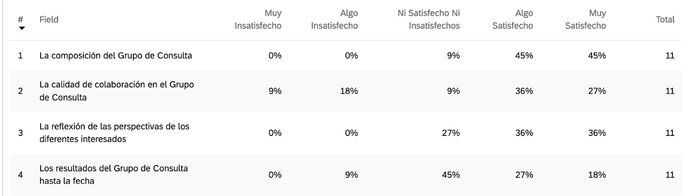
Tabla 2: Nivel de satisfacción sobre el Grupo de Consulta AB 617 (Encuesta 2020; n = 11).

La diversidad del grupo ha sido una gran fortaleza como lo señaló un miembro, que representa una organización de justicia ambiental. El hecho de que este miembro sea a menudo un líder en oposición a las acciones del distrito aéreo local habla del valor de este espacio neutral. “Y para nosotros era importante que esta composición incluyera los distritos aéreos. Incluiría representantes de la industria y, por supuesto, también defensores, defensores de la justicia. Crearon eso y la idea era aconsejar la implementación, el derecho o el desarrollo del plan. Ese era el propósito original. Y creo que fue un lugar muy efectivo para tener esa conversación. Usted tenía siete miembros de la comunidad de justicia ambiental en todo el estado, todos los cuales tienen, no alardear, pero tenemos mucha experiencia en esta área. Así que pensé que era genial que tuviéramos esa oportunidad de sentarnos allí con los tres grandes distritos aéreos y CAPCOA. Y nuevamente, tener la industria en la mesa, la asociación de fabricación en la mesa y un par de otros grupos, para mí, fue fundamental para tenerlos en esa conversación y ser un lugar seguro para tener esta conversación ".

Un miembro elogió el progreso que el grupo ha logrado durante sus dos años de operación.
“Las reuniones fueron al principio excluyentes y tuvieron un comienzo difícil, que se ha remediado un poco. Las reuniones deberían tener más oportunidades para que los participantes hagan comentarios centrados para aprovechar mejor el tiempo y los pensamientos de todas las personas presentes. Las presentaciones son a menudo demasiado largas, y deberían invitar comentarios durante la presentación más ... Dicho esto, este es un proceso difícil y el personal de CARB ha hecho grandes esfuerzos y grandes avances y los felicito y los aprecio ”.

Una recomendación específica de un miembro del grupo se centra en su estado a más largo plazo. "CARB necesita reconocer al Grupo de Consulta como un organismo formal con la responsabilidad de supervisar la implementación de AB 617 y con autoridad para garantizar que CARB avance en varios objetivos de manera oportuna y se responsabilice por las fallas".

Dado el éxito del Grupo de Consulta, esta última recomendación parece estar bien respaldada por los datos.

- El Plan Comunitario de Protección del Aire

El Blueprint establece el marco para la implementación de AB 617, con énfasis en la orientación a los distritos aéreos y CSC. Los resultados de la encuesta de todas las categorías de partes interesadas y las entrevistas indican un fuerte apoyo para el Blueprint. Según las respuestas a la encuesta de 2020, el 66% de los encuestados indicaron que estaban algo satisfechos o muy satisfechos con el Plan en términos de proporcionar orientación suficiente sobre la participación de la comunidad, mientras que solo el 23% informó estar algo insatisfecho o muy insatisfecho. Sin embargo, esto varió significativamente entre los grupos de partes interesadas, como se muestra en la Figura 1 a continuación. Por ejemplo, el 50% de los distritos aéreos y el 32% de las organizaciones de EJ estaban algo insatisfechos o muy insatisfechos con el Blueprint.

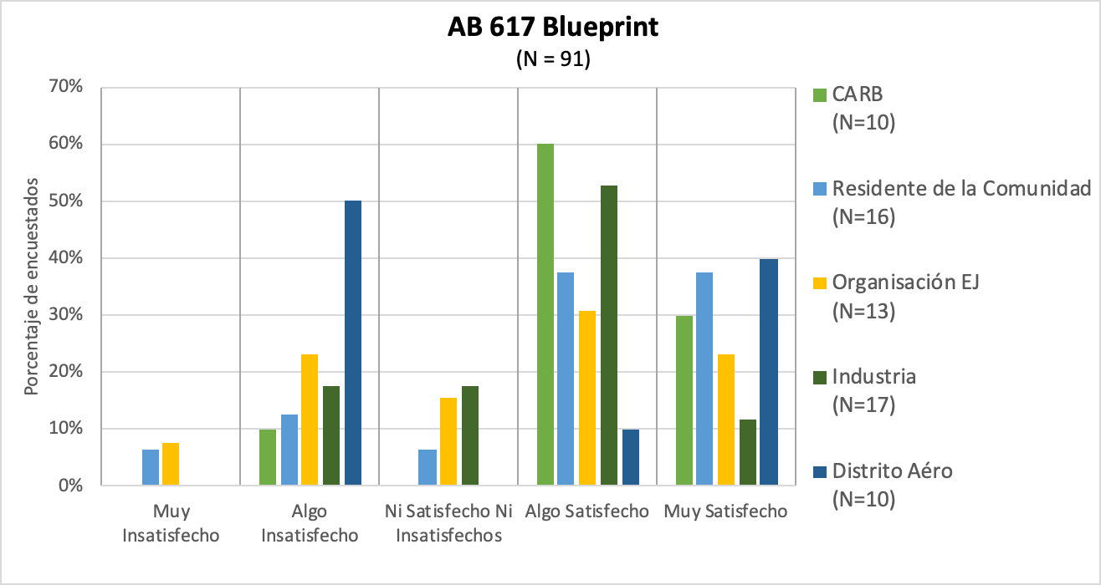
Figura 1: Nivel de satisfacción con el Plan AB 617 al proporcionar orientación suficiente sobre la participación de la comunidad por parte del grupo de partes interesadas (Encuesta 2020; n = 91).

A pesar del apoyo general, hubo una serie de comentarios que expresaron preocupación sobre el Blueprint, de casi la cuarta parte de los encuestados insatisfechos que pueden proporcionar algunos comentarios útiles para CARB, ya que considera las revisiones de los documentos.

Un miembro del personal de CARB recomendó que el Plan necesita abordar cuestiones como el uso de la tierra a través de un enfoque más estratégico e integral. “El Blueprint debe revisarse teniendo en cuenta las revisiones basadas en las lecciones aprendidas con la implementación temprana del proceso AB 617 en las primeras 10 comunidades. Para mí, una importante lección aprendida es porque las decisiones sobre el uso de la tierra son clave para muchos planes de reducción de emisiones, la participación de los distritos aéreos / comités de dirección de la comunidad con los tomadores de decisiones locales sobre el uso de la tierra es clave ” Esta priorización en el uso de la tierra también es adoptada por un gran número de residentes y organizaciones de la comunidad, lo que sugiere una confluencia de intereses con potencial de progreso.

Un miembro del CSC de una organización de justicia ambiental se hizo eco del punto sobre el uso de la tierra y proporcionó más información sobre el lenguaje aparentemente ambiguo del Blueprint. “El Blueprint es demasiado vago donde necesitaba ser más profundo. Por ejemplo, los términos en lenguaje blando de "considerar" para "guiar", no dieron a los Distritos Aéreos suficiente dirección sobre un verdadero compromiso sólido con la comunidad. El lenguaje se dejó a la interpretación individual. Además, debe haber más claridad y lenguaje con respecto a las jurisdicciones y los problemas de uso de la tierra y los métodos para encontrar soluciones para que las agencias trabajen juntas con acciones concretas ".

Un miembro residente del CSC también comentó sobre la necesidad de una orientación más explícita: “Debe actualizarse y ofrecer una orientación más específica, especialmente en el área de gobernanza, cuáles son las mejores prácticas y cuál es el papel de la asociación con las agencias. ¿Asesoramos o ayudamos en el desarrollo? ¿Cuáles son los elementos clave para discutir y acordar antes de comenzar una asociación? El mismo residente también preguntó, si hay orientación disponible, ¿dónde están las mejores fuentes para recibirla? "Esta es un área en la que mi comunidad carecía de claridad y no fue dirigida hacia quién y dónde podríamos obtener mentoría, mejores prácticas u orientación imparcial ( o al menos tener el sesgo revelado)".

Esto está algo en tensión con un miembro del personal del Distrito del Aire que hizo una observación de que desde la perspectiva de la agencia, el Blueprint puede ser demasiado definitivo. “El Blueprint contiene algunas sugerencias útiles sobre la participación de la comunidad, pero es demasiado rígido y supone un enfoque de 'talla única'. También tiene muchos requisitos que son gravosos en los distritos aéreos con poco o ningún beneficio comunitario. Parece que los esfuerzos del distrito aéreo se aplicarían mejor a otras cosas que realmente mejoran los CERP o CAMP y su implementación ”. En general, debe tenerse en cuenta que de las 10 respuestas del personal del Distrito del Aire, el 50% informó estar algo insatisfecho con la orientación del Proyecto sobre la participación de la comunidad, y el 50% informó que estaba algo satisfecho o muy satisfecho.

La combinación de estas dos perspectivas en conflicto apunta a la dificultad de equilibrar un enfoque estatal y basado en el lugar. Sin embargo, esto es precisamente lo que se necesita para apoyar a los miembros de las organizaciones comunitarias y residentes de los CSC, al tiempo que permite que los distritos aéreos desarrollen un plan de participación comunitaria que se adapte a las condiciones locales con cierta flexibilidad.

- Selección comunitaria

El proceso de selección de las primeras 10 comunidades piloto para la participación AB 617 fue muy disputado, ya que decenas de comunidades compitieron por la selección. Esto representó un problema estructural, ya que seguramente habría muchas más comunidades decepcionadas que las seleccionadas para su inclusión. Muchos comentarios de las entrevistas y encuestas, así como en la reunión de la junta de CARB en la que se seleccionaron las comunidades, reflejaron esta tensión. Muchos encuestados se quejaron de que el proceso llevó a las comunidades a competir entre sí por el apoyo estatal, lo que produjo un nivel de tensión que el movimiento EJ busca evitar tanto como sea posible entre sus miembros.

Varias innovaciones ayudaron a abordar este problema. En el Valle de San Joaquín, por ejemplo, quince organizaciones de EJ y de salud se unieron como parte del Comité Directivo de Justicia Ambiental AB 617 del Valle de San Joaquín para desarrollar propuestas basadas en el consenso, primero para presentar las solicitudes de Subsidio de Aire Comunitario AB 617 (a través del cual aseguraron $ 2.2 de los $ 10 millones otorgados en todo el estado en la primera ronda) y luego presentar propuestas para convertirse en una comunidad piloto. El proceso consideró una variedad de variables, incluido el nivel de capacidad comunitaria de la comunidad, así como su grado de desventaja utilizando CalEnviroscreen y otras herramientas que produjeron la propuesta para las dos comunidades, Shafter y South Central Fresno, que finalmente fueron seleccionadas por CARBURADOR

Un miembro del comité directivo de Shafter describió el proceso social desafiante pero exitoso en estas decisiones colectivas. “Fue muy difícil. Quiero decir, lo que fue interesante y, creo, poderoso fue que tenías grupos que abogaban principalmente por sus propias áreas. Y ese es su tipo de ADN para hacer eso. Pero aún así, pudieron poner eso a un lado. Una vez que tuvieron los datos y la información, trabajaron con todos los demás de otras comunidades a 200 millas de distancia. Y mientras estábamos hablando juntos sobre esos problemas y usando una herramienta con datos y métricas y decidiendo sobre las diferentes variables que eran los indicadores más importantes ".

En el Condado Imperial, la organización local de EJ, el Comité Cívico del Valle (CCV), también desempeñó un papel proactivo en el desarrollo del proyecto piloto AB 617. En este caso, CCV estaba desarrollando su propia propuesta y obteniendo un progreso significativo y solo entonces el Distrito del Aire se unió a sus esfuerzos en lugar de continuar presentando su propia propuesta. Esto marcó la pauta para la asociación, en la que habría copresidentes para el CSC del Distrito y CCV. Por el contrario, en lugares como Sacramento, el Distrito del Aire creó su propia propuesta (para 10 sitios potenciales en el distrito) y solo después de que se seleccionó uno se acercaron a la comunidad para solicitar miembros para formar el CSC. Esto fue en parte un factor de la presencia limitada de EJ y organizaciones relacionadas en Sacramento, pero también que los que estaban presentes no estaban relacionados con el proceso del Distrito. Este precedente ha seguido durante todo el proceso en el que el Distrito desempeñó un papel mucho más importante en la configuración del trabajo del Comité que en otras comunidades. Esta no es una crítica del Distrito del Aire, pero habla de las implicaciones de los diferentes contextos comunitarios en los 10 sitios piloto. El patrón que sigue estos ejemplos es la relevancia de la capacidad comunitaria preexistente en la estructuración del proceso de selección, con aquellos como el Condado Imperial, el Valle de San Joaquín, Wilmington / Carson / West Long Beach, los vecindarios Portside EJ y West Oakland jugando mucho papel más proactivo que sus contrapartes en lugares como Sacramento y Richmond.

En general, existe un patrón de apoyo moderado a fuerte para el proceso de selección y los resultados, como se muestra en la Tabla 3 y la Figura 2, que utiliza la encuesta 2018-2019 (porque este período de recopilación de datos siguió más de cerca el proceso de selección de la comunidad). Aquí vemos que el porcentaje de aquellos que estaban algo o muy satisfechos oscilaba entre 63%, 57%, 67% para las comunidades iniciales recomendadas, el proceso de selección y las comunidades finales seleccionadas, respectivamente.

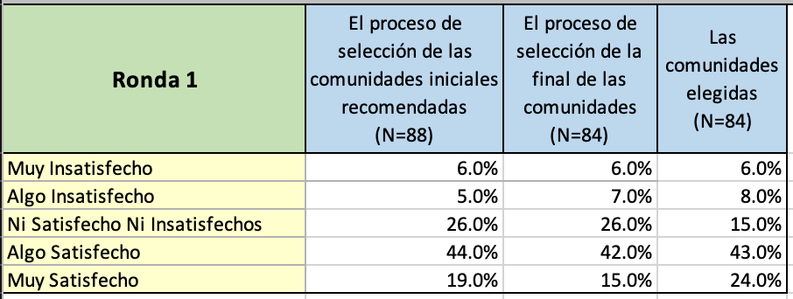
Tabla 3: Nivel de satisfacción en el proceso de selección de la comunidad (Encuesta 2018-2019).
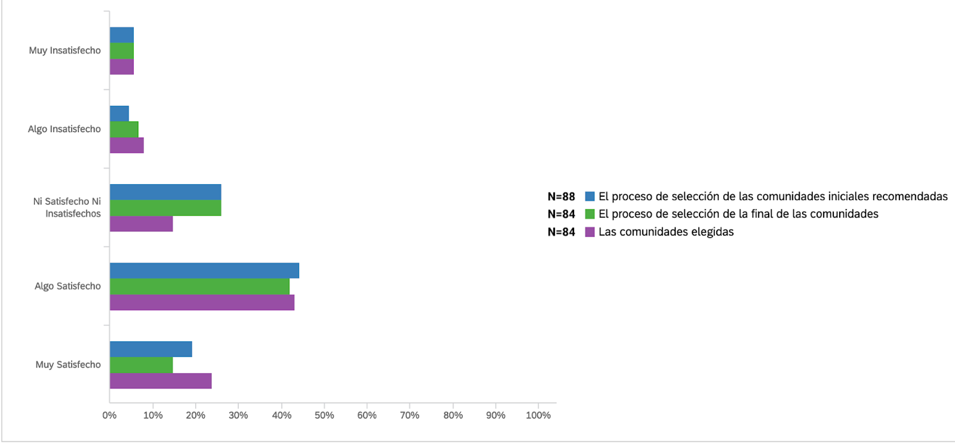
Figura 2: Nivel de satisfacción con respecto al proceso y selección de comunidades para programas de monitoreo de aire y / o reducción de emisiones (Encuesta 2018-2019, n = 84-88).

A pesar de esta reacción positiva general, hay algunas críticas de aquellos que no estaban satisfechos con el proceso y los resultados que sería útil tener en cuenta. Muchos de estos comentarios se relacionan con el tema de la capacidad organizacional y su alineación o desalineación con las necesidades del proceso de implementación. La capacidad en este caso puede entenderse como una combinación del capital humano de los conocimientos y habilidades de los participantes y el capital social de la fuerza de las relaciones.

Un representante de la industria observó un problema al apilar las cubiertas hacia comunidades con alta capacidad. “Parece que no se da prioridad a aquellas comunidades con las concentraciones localizadas más altas de contaminación del aire en todo el estado, y se da mucha preferencia a aquellas comunidades que tienen capacidad política y de recursos existente. Si bien esto puede haber sido satisfactorio para iniciar las comunidades de primer año, ahora parece estar integrado en el proceso de selección, por lo que no es probable que se presenten comunidades que no estén muy comprometidas. ... Sería bueno seleccionar una comunidad con baja participación y capacidad y alta necesidad para que las estrategias puedan ser probadas y desarrolladas para estas situaciones; discutible, hay muchas comunidades EJ que necesitan ayuda pero no podrán participar en el nivel que las comunidades de primer año hacen, y esto no debe olvidarse ni dejarse de lado hasta que surja un héroe para expresar sus preocupaciones ". Esto va en contra de algunas otras observaciones de los miembros del CSC y del Grupo de Consulta que resaltan cómo el éxito de la implementación dependía de la capacidad de las organizaciones comunitarias para impulsar sus Distritos Aéreos a fin de priorizar los comentarios de la comunidad y hacer que los distritos sean responsables de los requisitos de la política.

Un miembro del Grupo de Consulta AB 617 comentó su decepción de que el proceso de selección de la segunda ronda de la comunidad no parecía estar basado en el aprendizaje de la primera ronda. “Las lecciones aprendidas en el primer conjunto de comunidades podrían haberse aplicado más rápidamente al modelo y se habría desarrollado una nueva asignación potencial de activos y un cronograma basado en eso. Esto habría requerido que una nueva versión del Blueprint fuera desarrollada y aprobada por el Grupo de Consulta, el personal del ARB o ambos. No se hizo ".

Al igual que Community Air Grants, la decisión sobre la selección de la comunidad presenta un dilema para CARB. Si solo selecciona comunidades con mayor capacidad (basado en el argumento de que esto es necesario para el éxito del programa), es menos probable que las comunidades con menor capacidad pero altas necesidades tengan la oportunidad de beneficiarse del programa. Las comunidades de Year 1 pueden proporcionar algo de
Un experimento natural en este sentido, al comparar las experiencias de contextos de alta capacidad como West Oakland y contextos de menor capacidad como Sacramento. En el primer caso, hubo un éxito significativo, en gran parte producto de un trabajo colaborativo que había precedido durante mucho tiempo a AB 617, y en el segundo, había menos historia de alianzas comunitarias y, por lo tanto, un mayor grado de lucha. Una lección aprendida de esto podría ser que si CARB va a seleccionar comunidades con menor capacidad, entonces debe estar preparado para proporcionar la orientación y el apoyo necesarios para garantizar el éxito en estas comunidades.

D. Comités de dirección comunitaria

Como una política centrada en la comunidad, el desarrollo de los Comités Directivos de la Comunidad (CSC) está en el corazón del proceso de implementación AB 617. El Blueprint ordena que estos CSC incluyan una amplia gama de interesados ​​de la comunidad, incluidos los residentes, los líderes de EJ y las organizaciones locales de salud pública que trabajan, así como representantes de agencias locales de salud, transporte y educación, trabajo y negocios locales. Se requiere que la mayoría de los miembros sean residentes de la comunidad. El Blueprint especifica que los distritos aéreos serían los convocadores de las reuniones públicas del CSC y que cada comité debería establecer un estatuto para establecer su proceso y estructura. Sin embargo, características específicas como el tamaño de los CSC, los elementos que deberían estar en una carta, cuál sería la estructura de liderazgo, cómo se tomarían las decisiones, si el grupo tendría un facilitador y si los miembros serían compensados ​​no se abordan. Si bien la falta de orientación permitió un enfoque basado en el lugar que cada comunidad podría desarrollar por sí misma, también dejó un vacío que consumió a la mayoría de los CSC en meses de procesos a menudo conflictivos para establecer su estructura.

Selección de miembros de CSC

Las primeras fases del CSC involucraron el reclutamiento de miembros. La mayoría de los distritos aéreos crearon un proceso de nominación en línea, así como un proceso proactivo para llenar las diferentes categorías del comité. En algunos casos, esta fue una tarea fácil, con muchos más solicitantes de los que se podían acomodar, mientras que en otros hubo menos solicitantes y los distritos tuvieron que trabajar más para encontrar miembros. En muchas áreas, como el Valle de San Joaquín, West Oakland, las dos comunidades de Los Ángeles, San Diego e Imperial, hubo una serie de organizaciones sólidas de justicia ambiental y equidad en salud que ya se movilizaron para trabajar en temas de calidad del aire y que trajeron sus líderes en el CSC. En algunas áreas, como Sacramento, solo había una pequeña gama de organizaciones de justicia ambiental para atraer y en otras, como Richmond, Varias de las principales organizaciones de EJ se negaron a participar en el proceso, debido a su oposición anterior a la política. Esta desigualdad de fuerza en las organizaciones orientadas a la equidad en todas las regiones provocó una disparidad en la capacidad de los CSC para representar los problemas y poblaciones de EJ.

Un miembro de un CSC criticó la falta de preparación dada por Air District y CARB durante la formación temprana de su CSC: “Mi comunidad está comenzando desde cero. Preparación e información inadecuadas para tener una comprensión más clara de la comunidad en cuanto a su poder, y su papel como socio en el desarrollo de los CAMP y los CERP. No se brindó capacitación oportuna dentro de los primeros 3 meses del proceso. Formación clara sobre cuál es el papel de CARB para los miembros de la comunidad. Las mejores prácticas se implementarán inicialmente y se actualizarán periódicamente ".

Una cuestión importante que muchos CSC tuvieron que abordar fue el papel ambiguo de los residentes afiliados a la industria. Esto era importante porque, en los casos en que las reglas especificaban que se necesitaba una mayoría de miembros residentes para tomar una decisión, importaba si un miembro afiliado a la industria contaba como residente o como representante de la industria. Esto se calentó particularmente en comunidades como Shafter y Richmond, en las que varios residentes también trabajaban para compañías de petróleo y gas. Finalmente se adoptó una política de divulgación en cada comunidad, pero no sin conflicto significativo.

Ninguno de los CSC permitió a los miembros de la industria desempeñar funciones de liderazgo, un punto que un miembro de CSC afiliado a la industria encontró perturbador. “Una de las personas dijo: 'No quiero al zorro en el gallinero', considerándose las gallinas, y cualquiera en la industria es el malvado, el lado oscuro. Entonces, el comité se formó con personas de la industria, y no sé cómo se tomó la decisión, pero nadie de la industria puede ser co-líder ... Soy residente de esta comunidad. Yo trabajo en esta comunidad. Me mudé aquí por mi trabajo. Parece extraño que excluirías a la industria de un co-liderazgo ".

Otro miembro del CSC en esta misma comunidad expresó una visión más optimista de lo que describieron como una estructura que acogió y se benefició de la diversidad del comité.
“El Equipo de Liderazgo consiste en un grupo muy grande de individuos de varios sectores de nuestra área definida. Este grupo incluye no solo residentes individuales, sino también residentes de algunas de las industrias identificadas como fuentes de contaminación. También se incluyen personas de los órganos de gobierno locales, así como personas de organizaciones de justicia ambiental. Todo esto es por diseño y fue acordado por una carta, desarrollada con la ayuda de nuestro consultor facilitador y el equipo asesor del Distrito del Aire. Esto crea un desafío para llegar a un consenso sobre las ideas que queremos presentar, pero creo que es lo que hace que nuestro grupo sea tan poderoso ".

Por el contrario, una organización EJ que no está directamente involucrada en el CSC criticó a su equipo de liderazgo por estar demasiado cerca de la industria: “En [X], la presencia descomunal de [X] y otras industrias contaminantes ha significado que muchos de los llamados líderes comunitarios tener una relación histórica con esas industrias. La industria y las personas amigables con la industria tienen una presencia descomunal en el comité directivo ”. Esto muestra que el papel de la industria sigue siendo polémico y controvertido.

Voz comunitaria y poder de decisión

Una gran preocupación compartida por los residentes y las organizaciones comunitarias con respecto a los CSC implicó el nivel de su toma de decisiones en relación con sus distritos aéreos. La pregunta en discusión fue, ¿en qué medida los CSC pueden tomar decisiones como comité y en qué medida sirven como una junta asesora para el Distrito Aéreo?

Un representante de una organización comunitaria de un CSC explicó esta preocupación al principio del proceso de la siguiente manera. “Los residentes y los miembros de la comunidad hablamos por nosotros mismos. No necesitamos que nos receten soluciones. Necesitamos encontrar soluciones basadas en la comunidad y soluciones impulsadas por la comunidad. Así que ese fue nuestro lema y, al principio, la primera reunión, se cerró esencialmente. Ellos dicen: "Bueno, te daremos la voz que necesitas. Y te diremos lo que ustedes necesitan". Los residentes sintieron eso y lo entendieron. Iba a ser una batalla muy dura ".

Una indicación de una tensión entre un proceso CSC liderado por la comunidad y un proceso CSC aconsejado por la comunidad se escuchó en las palabras de un miembro del personal del Distrito del Aire que trató de resaltar los límites de la función CSC. “El Comité Directivo, al menos algunos, realmente piensan que el AB 617 de alguna manera le otorga al Comité la autoridad total para explorar, identificar y luego implementar esencialmente lo que les gustaría hacer. Creo que esto ha evolucionado durante algún tiempo con el Blueprint y, en su mayor parte, todos remamos en la misma dirección. Los roles se entienden más claramente. El distrito aéreo es, en última instancia ... nosotros tenemos que llevar a nuestra junta el CERP, ellos son los que aprueban el CERP y luego CARB finalmente aprueba el CERP. No es el CSC. Están más en una función de asesoramiento ".

Un representante de EJ describió el progreso parcial realizado en este tema de la voz y el poder de la comunidad al final del proceso en su región. “El proceso desde el principio fue liderado por el Distrito del Aire en lugar de ser compartido con el Comité Directivo de la Comunidad (CSC). Hacia las dos últimas reuniones del CSC, los miembros del CSC pudieron ser anfitriones con el Distrito del Aire, pero creo que esto fue demasiado tarde. Tal vez, si continuamos esto durante la fase de implementación, será más útil y beneficioso para lo que los miembros de la comunidad esperaban ver en términos de resultados ”.

Modelos de liderazgo y facilitación

Se produjo una gran transformación en el transcurso del proceso de implementación en el que los CSC comenzaron a utilizar facilitadores externos. Al comienzo del programa, solo cuatro CSC utilizaron tales facilitadores, pero al final todos menos uno (San Bernardino) los estaban usando. Si bien la mayoría de los CSC terminaron con reacciones positivas a su facilitación, en varios CSC se necesitó reemplazar su primer facilitador hasta que encontraron uno adecuado. La falta de pautas para seleccionar y gestionar facilitadores jugó un papel importante en el empeoramiento de las tensiones en estos CSC.

Los CSC siguieron una serie de diferentes modelos de liderazgo que variaron según la distribución de la autoridad de toma de decisiones entre el Distrito Aéreo y el propio CSC. Esta distribución fue el corazón de muchos de los conflictos a lo largo del proceso AB 617. Si bien esto variaba según la ubicación, en general, la tensión se centraba en que el CSC buscara más control en el proceso. Esto se debe en cierta medida a una ambigüedad en el Plan que establece que los distritos aéreos "convocan a los CSC", pero si esto significa que el Distrito tiene poder de decisión sobre los CSC o si los CSC retienen esta autoridad para sí mismos, se ha mantenido abierto. y pregunta desafiante.

La Tabla 4 presenta estos modelos básicos de liderazgo. “Dirigido por el distrito” significa que las agendas de las reuniones son creadas por el propio Distrito y su personal administra la reunión, a menudo en conjunto con un facilitador externo. "Impulsado por el distrito" significa que si bien puede haber uno o dos miembros del CSC que presidan las reuniones, es el distrito el que desarrolla principalmente la agenda e impulsa la mayor parte del contenido de las reuniones. El “co-liderazgo” generalmente representa un equipo de personal del Distrito del Aire y un representante o residente de una organización comunitaria que diseña y dirige las reuniones juntas. Esto es similar al "modelo de co-anfitrión" aunque este (usado en San Bernardino) está estructurado como roles rotativos para un número definido de reuniones.

Comité Directivo de la Comunidad (CSC) | Rol del distrito | Rol de la comunidad | Facilitador externo?
Portside EJ Vecindarios | Liderado por el distrito | Afiliación | si
Wilmington / Carson / West Long Beach | Liderado por el distrito | Afiliación | si
Boyle Heights / East LA / West Commerce | Impulsado por el distrito | Coanfitriones de la comunidad | si
Sacramento del sur - Florin | Impulsado por el distrito | Copresidentes de la comunidad | si
San Bernardino / Muscoy | Impulsado por el distrito | Coanfitriones de la comunidad | No
Fresno / Shafter | Impulsado por el distrito | Afiliación | si
Richmond | Co-Liderazgo | Equipo co-líder | si
Imperial | Co-Liderazgo | Copresidentes de la comunidad / distrito | si
West Oakland | Co-Liderazgo | Copresidentes de la comunidad / distrito | si
Tabla 4: Modelos de liderazgo CSC

El nivel de liderazgo de la comunidad en los diez CSC puede ilustrarse en el continuo en la Figura 3. Este continuo se extiende de izquierda a derecha desde la mayoría dirigida por el distrito hasta la mayoría dirigida por la comunidad. Los autores desarrollan esta ubicación basándose en entrevistas, encuestas y observaciones de las reuniones de CSC y en la distribución de autoridad sobre quién establece la agenda, quién dirige las reuniones y cómo se toman las decisiones dentro y fuera de las reuniones. Los CSC que están dirigidos exclusivamente por el personal del Distrito del Aire (por ejemplo, los barrios de Portside EJ y Wilmington / Carson / West Long Beach) se consideran los más liderados por el distrito, seguidos por aquellos con algunos tipos de copresidentes comunitarios con influencia significativa del Distrito del Aire ( por ejemplo, South Sacramento-Florin y Boyle Heights / East LA / West Commerce).

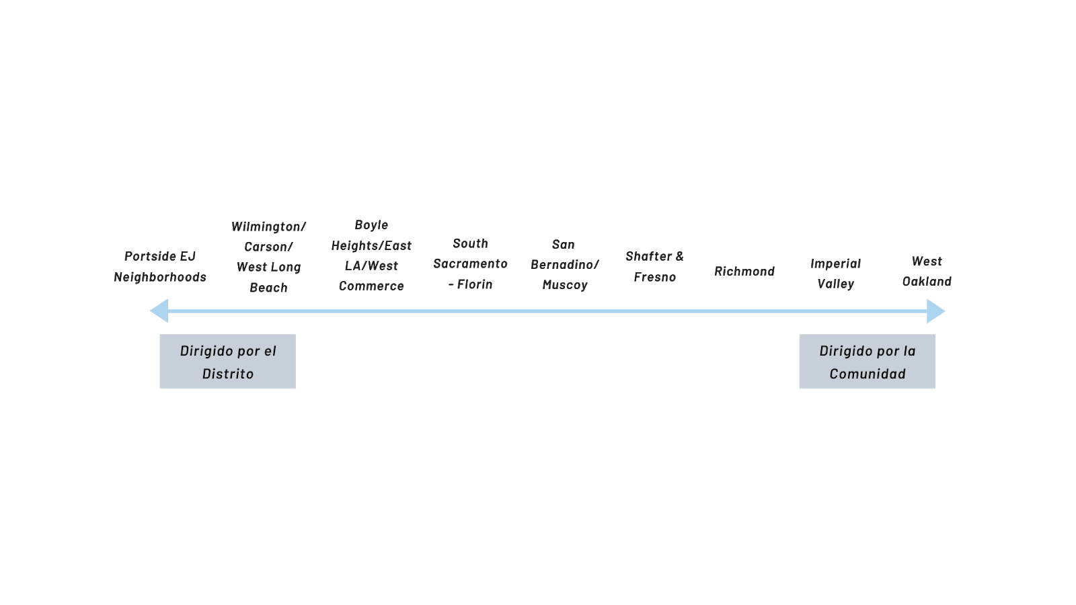
Figura 3: Continuidad de Liderazgo CSC

En algunos casos, los propios distritos aéreos tienen personal que actúa como facilitadores, pero en su mayor parte se consideró que no era un enfoque eficaz y, en algunos casos, se consideró perjudicial para el proceso. En un caso, un facilitador que fue llevado tarde al proceso comentó que el CSC había "No hubo facilitación neutral en absoluto, lo que ocurrió durante [X] meses mientras el grupo y el distrito se convirtieron en niveles cada vez más altos de conflicto".
Un facilitador proporcionó una crítica general de las prácticas negativas que presenció: "Decisiones descendentes (cuando el Distrito aéreo toma decisiones, incluso decisiones menores, como seleccionar fechas de reuniones, sin recopilar información), reuniones informativas unidireccionales que no incluyen actividades interactivas ( sobrecargar a los participantes con información), esperando que los participantes tomen decisiones sin permitirles 1-2 semanas o un mes completo para digerir información (por ejemplo, proporcionar información en una reunión y pedirles a los participantes que tomen una decisión utilizando esa información en esa misma reunión)."
En contraste, muchos facilitadores destacaron el impacto positivo de los facilitadores externos. "La facilitación neutral de terceros ha resultado crucial para generar confianza entre la comunidad y las agencias gubernamentales después de generaciones de discriminación, desconfianza, falta de oportunidades y malos resultados de salud".
Un representante de una organización comunitaria en el CSC de Portside EJ Neighborhoods acredita el progreso real que se está logrando en la gestión de los comités, incluido el uso de un facilitador para reemplazar el sistema en el que el APCO Adjunto facilitó las reuniones sin un codirector comunitario. “El APCD de San Diego reconoció que tenían dificultades para desarrollar un proceso comunitario para implementar los objetivos de AB 617. Trabajaron con la organización sin fines de lucro de justicia ambiental local para ayudar a asegurar un facilitador que pueda ayudar con los objetivos y el diálogo de las reuniones. Desafortunadamente, esto llevó mucho tiempo, pero al menos los miembros de la comunidad están obteniendo claridad sobre el propósito de las reuniones y hemos visto una mayor interacción entre ellos ".
Otra observación sobre la mejora positiva en los vecindarios de Portside EJ proviene de un representante de una organización comunitaria. "Por lo tanto, parecía que [el Distrito del Aire] quería minimizar lo que estaban haciendo, y no querían comprometerse con la comunidad o con activistas de ningún nivel. Así que somos bastante escépticos al entrar en AB 617. Pero han sido bonitos ... Creo que intenté de buena fe satisfacer las necesidades de la comunidad en esto. Y [X] decía desde el primer día, lo primero que salió de la boca de [X] fue: "Somos una comunidad de monitoreo. Pero esto realmente se trata de obtener una mejor calidad del aire. Así que realmente se trata de reducir las emisiones". Así que ha estado allí desde el primer día. Pensamos que tendríamos que pelear con ellos sobre eso. Porque se sienten cómodos haciendo monitoreo del aire. Ellos saben cómo hacer eso. Y pensamos: "Está bien. Eso es lo que van a querer hacer. Y nosotros”.
Otras innovaciones en el proceso de CSC incluyeron el CSC de San Bernardino / Muscoy, que designó "coanfitriones" rotativos, cuyo trabajo era hacer que todas las personas se sintieran bienvenidas y como en casa en las reuniones. Este CSC también usó técnicas como la "pila progresiva" que priorizaba a los miembros de la comunidad para poner en cola a los oradores y para abrir actividades. Uno de los coanfitriones describió uno de esos métodos rituales: “Hicimos una moción para comenzar la agenda de cada reunión con un testimonio e historia de los expertos de la comunidad sobre cómo esto está afectando su salud y que comenzaremos La reunión con ese tono. Y podemos recordar por qué estamos allí ". Este CSC también fue muy efectivo al recibir comentarios del público en general en las reuniones a lo largo de la agenda.
El CSC de San Bernardino / Muscoy también es notable porque trabajó diligentemente para crear un espacio culturalmente relevante y acogedor. Algo de esto se basó en la voz y la experiencia priorizadas de los diversos miembros de la comunidad. Esto estaba en contraste con una serie de otros CSC que muchos miembros describieron como culturalmente insensibles, en particular, en referencia a las formas en que algunos de los distritos aéreos trataron a los residentes. Hubo muchos comentarios en las encuestas y entrevistas sobre la necesidad de mejorar las competencias culturales de los distritos aéreos en la construcción de la colaboración con diversas comunidades. Muchos participantes en el estudio pidieron capacitación adicional en temas como la justicia racial, así como prácticas de contratación proactivas para garantizar que el personal del Distrito Aéreo refleje mejor a las comunidades a las que deben servir. Lo mismo puede decirse de CARB también.
Procesos de toma de decisiones
Una de las formas en que se expresó el poder de la comunidad fue en la disposición de que los CSC tienen una membresía con la mayoría de los residentes. Sin embargo, esta mayoría podría haberse diluido si el proceso de toma de decisiones utilizara un consenso en lugar de un voto mayoritario. En algunos casos, los distritos aéreos comenzaron los CSC con el modelo de consenso, pero las organizaciones comunitarias y los residentes rechazaron y en muchos casos prevalecieron. Un miembro del CSC de Fresno describió el proceso que condujo al proceso de votación allí. “Así que ha habido tres votos separados durante este período. El primer voto fue obtener un voto. Debido a que el distrito inicialmente propuso un proceso de consenso donde, lo que llamaron, sucedería una discusión sólida [risas]. Y al final de eso, si no hubiera una opinión mayoritaria, el distrito tomaría la decisión. Y la comunidad dijo: 'No. ¡Demonios, no! [la risa]. Y en la próxima reunión, abrieron la reunión, la comunidad la abrió votando en una carta que tenía un proceso de toma de decisiones por mayoría de votos ". En otros CSC donde se utilizó la votación, algunos miembros describen su frustración al ver que sus propuestas son rechazadas constantemente por la mayoría del comité. Como se señaló anteriormente, obtener claridad del Blueprint sobre temas como los procesos de toma de decisiones puede ayudar a reducir dicho conflicto en el desarrollo de los CSC.
Roles y responsabilidades de CARB

Una gran cantidad de comentarios sobre las reuniones de CSC se relacionaron con preocupaciones sobre el papel de CARB, y muchos encuestados y entrevistados buscaron un papel más proactivo y centrado en la comunidad para la agencia.

Un facilitador comentó: “El personal de CARB debe proporcionar recursos y orientación más directos a los distritos de aire y los miembros de CSC para el desarrollo de los CERP, así como recursos para explicar información básica sobre la contaminación del aire a los residentes de la comunidad. Contamos con personal de CARB para asistir a nuestras reuniones. Por lo general, se sientan en la audiencia y rara vez participan de una manera constructiva. Los hemos tenido presentes en dos reuniones hasta el momento, una sobre SEP y sobre el proceso CAPP Blueprint / CERP y no hemos encontrado útil su participación. Deberían estar haciendo más y contratar más personal proactivo con más experiencia en la participación comunitaria. Su orientación debería centrarse en el desarrollo del CERP y proporcionar recursos para potenciar la participación de los miembros del SC para proporcionar más dirección al personal de APCD ". Por "recursos", este facilitador (y un gran número de otros encuestados del estudio) se refirió a herramientas y plantillas que pueden ser utilizadas por CARB, Distritos Aéreos y otros interesados para una comunicación científica eficaz, la participación de la comunidad, la comunicación intercultural y la resolución de conflictos.

Un miembro de la agencia pública en un CSC comentó sobre lo que podría describirse como "pasar la pelota" entre el Distrito del Aire y CARB en algunas de las reuniones del CSC. “Parecía que eran una gran cohorte de personal de AQMD en cada reunión, pero cuando se hacía una pregunta, todos se miraban para ver quién podía responderla. Y muchas veces la respuesta sería 'no tenemos jurisdicción sobre eso, esa es la jurisdicción de CARB'. CARB tenía personal en las reuniones, pero a veces también decían 'no tenemos jurisdicción sobre eso, esa es la jurisdicción de AQMD, o esa es la jurisdicción del condado, etc.' Así que creo que muchos de los participantes en las reuniones consideraron que el resultado de todo el tiempo dedicado a todas esas reuniones no representaría un resultado tangible para la comunidad ".

Un residente de Boyle Heights / East LA / West Commerce señala el papel pasivo que desempeña el personal de CARB en las reuniones, incluso después de solicitar que sean más proactivos. “CARB tiene la experiencia técnica ... Y es por eso que hubo varios ingenieros, después de que muchos me pidieron que trajeran representantes que ayudarían a nuestra causa, porque no se presentaron. Solo tenían un representante como asistente de la reunión durante al menos las primeras tres reuniones. Y luego, cuando les pedí específicamente que vinieran a esta reunión, que participaran en la reunión, y aún no participan en la reunión, simplemente tienen más personas allí ”.

Estas dos citas plantean una cuestión más amplia del desafío de la compleja estructura jurisdiccional para la gestión de la calidad del aire en California. En general, CARB tiene jurisdicción sobre las fuentes móviles, los combustibles, las emisiones de gases de efecto invernadero y los contaminantes tóxicos del aire, y los distritos aéreos tienen jurisdicción sobre las fuentes estacionarias industriales y comerciales, las fuentes residenciales y de área amplia y las fuentes indirectas. Debido a que AB 617 aborda elementos tanto en las jurisdicciones de CARB como de Air District, ambos niveles de gobierno deben colaborar en la implementación de AB 617. Además, las ciudades y condados con autoridad sobre el uso del suelo, las rutas de tráfico locales y la ecologización urbana y las agencias de transporte locales con responsabilidad sobre el transporte La planificación, el tráfico regional y la infraestructura vial y el tránsito regional también deben desempeñar un papel activo. En muchos casos, los planes de reducción de las emisiones de la comunidad elaborados por los CSC requieren una acción y una coordinación sin precedentes entre estos organismos, lo que crea un desafío y una oportunidad para la innovación de la gobernanza en California.

Capacidad comunitaria y asistencia técnica

El desarrollo de una participación comunitaria efectiva no puede depender solo de la estructura y el proceso de las reuniones de CSC, sino que a menudo requiere reuniones extensas fuera de estos espacios formales. En West Oakland, por ejemplo, el Proyecto de Indicadores Ambientales de West Oakland (WOEIP) y el Distrito de Gestión de Calidad del Aire del Área de la Bahía (BAAQMD) crearon un proceso de planificación continuo con reuniones semanales con el equipo de diseño y un equipo técnico (en el que también jugó WOEIP un rol activo). El personal de One Bay Area Quality Management District describió su proceso local de la siguiente manera: “Ese ha sido un proceso muy colaborativo para desarrollar realmente todas las agendas, todos los materiales, todas las presentaciones, todo lo que se mueve para y para el comité directivo se hace conjuntamente . Por lo general, tenemos una reunión que dura dos o tres horas todos los jueves por la mañana en West Oakland, donde discutimos la mayoría de los materiales y luego muchas de nuestras discusiones técnicas que tenemos con el equipo técnico más amplio aquí en el Distrito del Aire".

En el Valle de San Joaquín, las organizaciones comunitarias se reunirían antes y después de cada reunión de CSC con los residentes del área para desarrollar su capacidad técnica, planificar estrategias para participar en las reuniones y analizar las experiencias para prepararse para las siguientes reuniones. Esto implicó un esfuerzo extenso y no remunerado por parte de los residentes y una inversión significativa, pero valiosa, del tiempo del personal de las organizaciones comunitarias. De manera similar, en el CSC de Wilmington / Carson / West Long Beach, las organizaciones comunitarias y los residentes se reunirían fuera de las reuniones programadas del CSC para tocar la base y preparar temas de discusión importantes para las reuniones siguientes, como lo señaló un residente. "A menudo coordinaremos de forma paralela para asegurarnos de que todos estamos en la misma página, que no nos contradigamos, y abordaremos y solucionaremos algunos de los problemas".

Un punto de tensión en los CSC surgió sobre la aplicación y las implicaciones de la Ley Brown. Esto no se especifica como un requisito en el Blueprint, no es ningún otro proceso de toma de decisiones, dejándolo a el CSC para decidir por sí mismos. Algunos de los CSC (como en el Condado de Imperial) utilizaron la Ley Brown para estructurar sus deliberaciones, toma de decisiones y reglas generales de orden. En otros, el uso de la Ley Brown fue más controvertido. En Sacramento, por ejemplo, para algunos en el Distrito de Ayuda y en el propio CSC, el valor de la Ley Brown se basó en la importancia de la representación del grupo hecho por el grupo en su conjunto. Para otros, se interpretó que prohibía a los miembros del CSC reunirse fuera de las reuniones formales. Esta interpretación dificultó que el CSC de Sacramento se beneficiara de lo que varios otros CSC habían establecido para reunirse informalmente fuera de las reuniones del CSC para desarrollar capacidades, desarrollar estrategias de colaboración y reuniones de preparación e información.

El proceso de creación de capacidad técnica para los miembros del CSC fue crucial porque las reuniones del CSC —especialmente desde el principio— incluyeron extensas presentaciones del personal de Air District y CARB y, a veces, de expertos externos. Estas presentaciones a menudo fueron criticadas por ser demasiado complejas con un lenguaje técnico que no era accesible para muchos de los miembros del CSC (especialmente los residentes). Esta crítica se describió en 29 entrevistas y 13 encuestas. También se les presentó muy poca atención al compromiso de la audiencia y, por lo tanto, generalmente no fueron efectivos para lograr sus fines de educar a los miembros. Varios CSC, especialmente en el Área de la Bahía y el Condado de Imperial, hicieron grandes esfuerzos para examinar y modificar las presentaciones antes de las reuniones con miras a hacerlas accesibles para todos los miembros del CSC. La mayoría de los distritos aéreos comenzaron a mejorar sus prácticas a lo largo del proceso, pero dejaron mucho que desear. La cuestión de quién es la responsabilidad de proporcionar la creación de capacidad técnica suficiente es importante. En el caso de organizaciones con suficiente capacidad interna como el Proyecto de Indicadores Ambientales de West Oakland (WOEIP), la Red de Justicia Ambiental de California Central (CCEJN) en el Valle de San Joaquín, Coalición para un Ambiente Seguro (CSE) en Wilmington / Long Beach, Environmental Health Coalition (EHC) en San Diego, Center for Community Action and Environmental Justice (CCAEJ) en San Bernardino, o Comité Civico del Valle (CCV) en el Condado Imperial está siendo provisto por las organizaciones comunitarias. Sin embargo, se necesita más asistencia en todos los entornos y es muy necesaria en algunos.

Language Justice: participación y compromiso de habla hispana

Para agravar el tema del lenguaje accesible se encontró la participación de miembros de CSC de habla hispana. Si bien todo el Distrito del Aire ofreció intérpretes en español, a veces fue difícil para los intérpretes proporcionar un acceso equitativo a estos miembros. Algo de esto fue el resultado de la velocidad y la complejidad de las presentaciones junto con el conocimiento técnico limitado de algunos de los hispanohablantes. En nuestro análisis de las observaciones de los participantes, hubo un compromiso muy limitado con los hispanohablantes durante las discusiones de grupos grandes en las reuniones y algunos miembros luego describieron cómo no se sentían cómodos hablando, incluso con la ayuda de un intérprete. Esto fue diferente en las discusiones de grupos pequeños, lo que sugiere que este formato puede ser más exitoso. Para su crédito, La mayoría de los distritos aéreos proporcionaron sus documentos en español y esto ayudó a los miembros de habla hispana a acceder al proceso. Un miembro del CSC describió el problema de la participación de los latinos en el comité: “Creo que soy latina, porque definitivamente lo he experimentado yo misma, a veces te sientes avergonzado. Tal vez sea la idea de hablar español en general, o saber que alguien también tendrá que traducirlo al inglés ". Si bien es bilingüe, señaló que la única miembro del CSC que habla español en un solo idioma renunció porque no se sentía cómoda participando en el comité. Porque definitivamente he experimentado esto yo mismo, a veces te sientes avergonzado. Tal vez sea la idea de hablar español en general, o saber que alguien también tendrá que traducirlo al inglés ". Si bien es bilingüe, señaló que la única miembro del CSC que habla español en un solo idioma renunció porque no se sentía cómoda participando en el comité. Porque definitivamente he experimentado esto yo mismo, a veces te sientes avergonzado. Tal vez sea la idea de hablar español en general, o saber que alguien también tendrá que traducirlo al inglés ". Si bien es bilingüe, señaló que la única miembro del CSC que habla español en un solo idioma renunció porque no se sentía cómoda participando en el comité.
Un facilitador en el CSC de Portside EJ Neighborhoods comentó específicamente sobre atender las necesidades de los miembros de CSC de habla hispana. "Como facilitador, hemos notado que hablar en español desde el micrófono durante las reuniones y preguntar a los miembros de habla hispana sus opiniones / comentarios ha aumentado su participación. Cuando comenzamos, nos dijeron que los hablantes de español monolingües en El Comité Directivo nunca había hablado durante las reuniones para dar su opinión. Así que hemos hecho que alentar su compromiso sea una prioridad ”.
Cabe señalar que varias comunidades AB 617 tienen poblaciones significativas que hablan otros idiomas además del inglés y el español, como hmong, tagalo o vietnamita, pero ningún CSC tenía residentes monolingües de estos grupos. Para su crédito, el CSC de Fresno tuvo traducción al hmong disponible en su primera reunión y el CSC del año 2 Stockton ha tenido traducción al español y al hmong en sus reuniones iniciales. Este es un tema que los Distritos Aéreos deberían considerar en su reclutamiento para CSC y el acceso al idioma para las reuniones de CSC. Asegurar que los distritos aéreos y CARB tengan personal con habilidades lingüísticas relevantes también ayudará a abordar este problema.

Compromiso Juvenil

Otro elemento para la participación de la comunidad en los CSC y la implementación de políticas en su conjunto es la participación de los jóvenes. Varios CSC, especialmente en West Oakland y Richmond, se han centrado en la participación juvenil. En Richmond, esto ha incluido tener un miembro de la organización de defensa de la juventud en el CSC a cargo de coordinar la participación de los jóvenes, lo que convirtió en una prioridad representar las perspectivas de los jóvenes en las reuniones. En West Oakland también hubo un proceso dirigido por el Distrito del Aire para involucrar a los jóvenes en las reuniones de CSC. Sin embargo, incluso en estas comunidades, a menudo hubo poca o ninguna participación de los jóvenes en la reunión de CSC, ya que no percibían que el proceso se había establecido adecuadamente para ellos, a pesar de los mejores esfuerzos de sus partidarios de CSC y del Distrito Aéreo.

Un joven miembro adulto de CSC se encargó de llevar el CSC a las redes sociales, una plataforma utilizada con frecuencia por los jóvenes."Así que he estado tratando de impulsar la página de Instagram dedicada al tema de la calidad del aire en [X] y realmente analizando el problema ... porque si no sabes lo que está pasando, no sabes qué preguntar ... Pero sé que realmente quiero impulsar esa educación, incorporarla en el aula porque en este año estamos donde el activismo y la defensa de los jóvenes es una parte tan importante de la vida. Es hora de que personas como nosotros, personas que se parecen a nosotros, den un paso adelante y den un paso adelante en nuestra propia comunidad ".

La participación de los jóvenes es un área de mejora potencial para todos los CSC en el futuro. Esto puede incluir la participación de organizaciones comunitarias orientadas a los jóvenes, conectando con escuelas del área, museos de ciencias y científicos que pueden servir como mentores para los miembros jóvenes de CSCS.

- Planes de monitoreo de aire comunitario (CAMP)

Los Planes de Monitoreo del Aire de la Comunidad (CAMP) han sido uno de los elementos más innovadores de AB 617, tanto en términos de su escala local en comparación con la escala regional / reguladora como por su amplia participación de la comunidad en informar lo que se monitorea, dónde y cómo . Con base en las observaciones de varios CSC, notamos que los miembros de CSC estaban muy entusiasmados de ver y demostrar los dispositivos de monitoreo y de discutir el proceso de monitoreo con el personal del Distrito Aéreo. Este parecía ser un excelente ejemplo de comunicación y traducción científica.

En general, hubo un alto grado de satisfacción entre las partes interesadas acerca de los CAMP. Los encuestados informaron que el 63% estaba algo o muy satisfecho y solo el 17% estaba algo o muy insatisfecho con el proceso de desarrollo CAMP. Como se ve en la Tabla 5 desglosando esto por grupo de partes interesadas, surgen varias distinciones. El personal de CARB y los representantes de la organización EJ tenían una visión bastante negativa del proceso CAMP, ambos con solo un 50% de informes que eran algo o muy insatisfecho. En contraste, el 80% de los residentes y el 70% de los encuestados del Distrito Aéreo informaron estar algo o muy satisfechos.

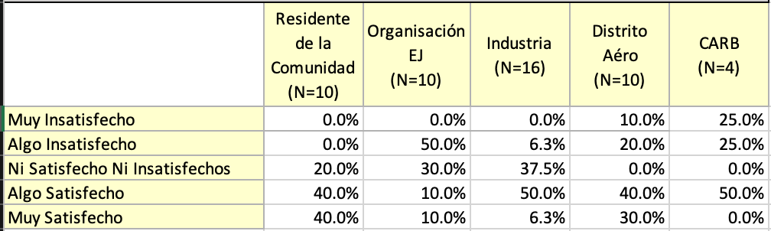
Tabla 5: Nivel de satisfacción para el proceso de desarrollo del CAMP en su comunidad por grupo de partes interesadas (encuesta 2020; n = 50).

Al dividir los datos por comunidad también hay algunas distinciones claras. Como se ve en la Figura 4, en general, hubo un fuerte nivel de satisfacción con el proceso de desarrollo CAMP. En el extremo superior, el 100% de los encuestados en los barrios de Portside EJ informaron que estaban algo o muy satisfechos con el proceso CAMP. (Tenga en cuenta que este resultado debe tratarse con precaución porque se basa en solo dos respuestas). En el extremo inferior, solo el 33% de los encuestados en el sur de Sacramento estaban algo o muy satisfechos.
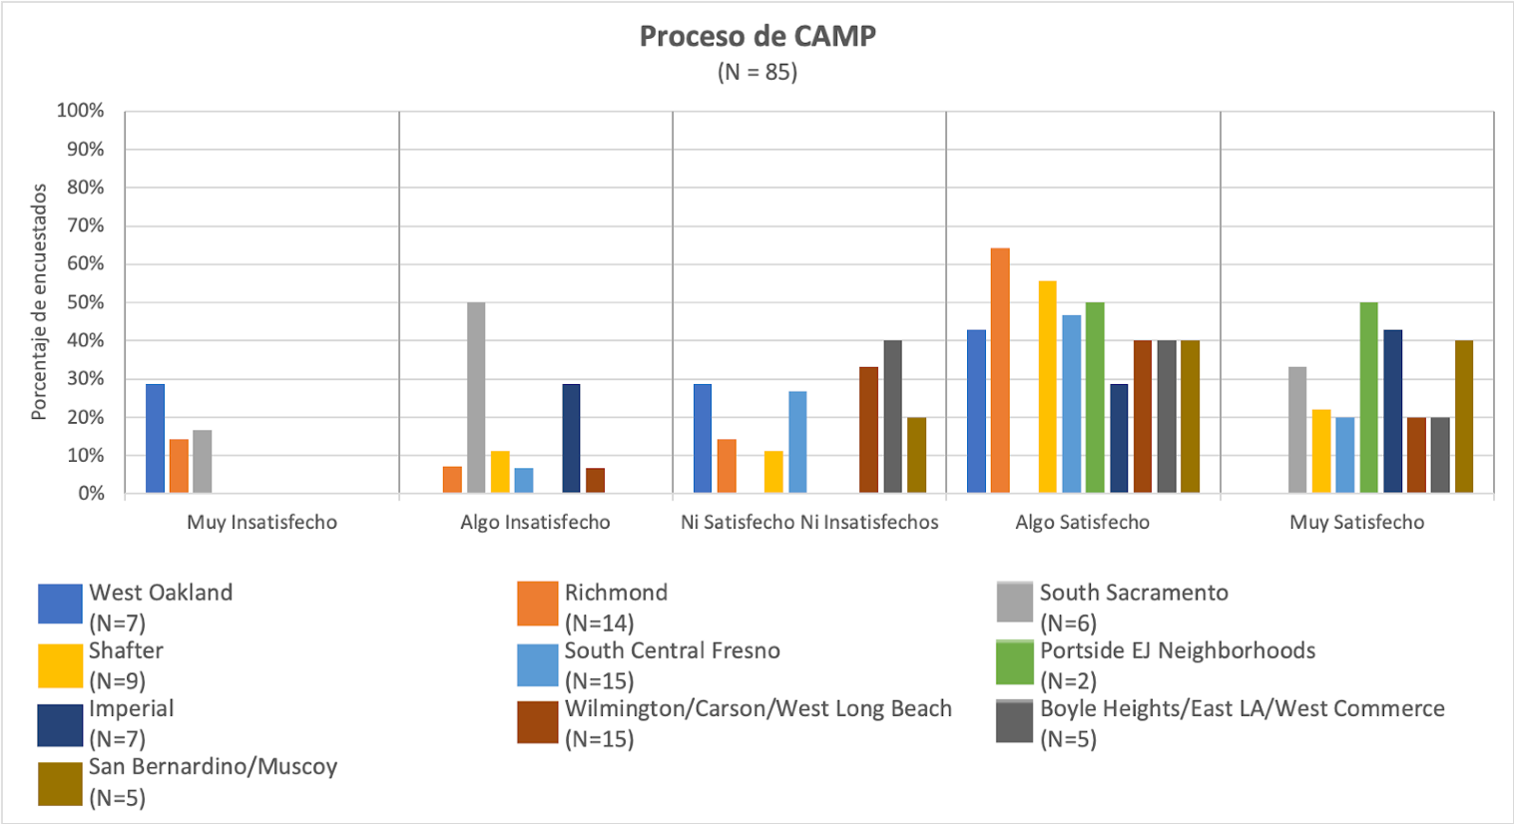
Figura 4: Nivel de satisfacción con el proceso de desarrollo del CAMP para su comunidad por parte de los CSC (Encuesta 2020; n = 85).

La evaluación de los resultados del CAMP también fue en gran medida positiva pero con cierta variación, especialmente por comunidad. En el extremo superior, el 100% de los encuestados de Imperial expresaron que estaban algo o muy satisfechos con los resultados del CAMP. Shafter lo siguió de cerca, con el 90% de los encuestados que dijeron estar algo o muy satisfechos. Por el contrario, solo el 34% de los encuestados del sur de Sacramento y el 36% de Richmond estaban algo o muy satisfechos.
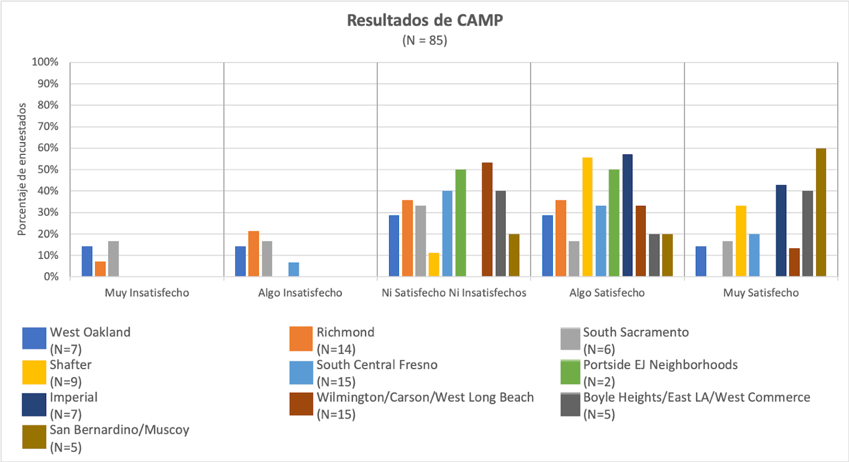
Figura 5: Nivel de satisfacción con los resultados del CAMP final para su comunidad por parte de los CSC (Encuesta 2020; n = 85).

Según los datos de la encuesta y la entrevista, la percepción negativa sobre los resultados de CAMP se debe en gran medida a que los CERP no utilizaron bien los datos de CAMP debido a los desafíos de tiempo. Un miembro del personal de CARB comentó sobre este tema, así como los problemas en la efectividad de la participación de la comunidad en el CAMP. “El proceso de desarrollo del CAMP dejó mucho que desear. Los miembros del comité a menudo parecían confundidos sobre el proceso o dónde estaban en el proceso. A medida que los nuevos miembros se unieron, no se sometieron a un entrenamiento de incorporación y se les dejó aprender por sí mismos. Parecía haber mucha confusión con respecto a los roles del Distrito y CARB, y a menudo los miembros del comité ni siquiera sabían que el personal de CARB estaba presente y podía apoyarlos ”.

Un residente del CSC de Wilmington / Carson / West Long Beach comentó en la misma línea. "Creo que muchas de las organizaciones comunitarias que han estado involucradas en este proceso esperaban participar directamente en el plan de monitoreo, ya sea seleccionando a los vendedores o haciendo el monitoreo en sí". Sin embargo, gran parte de esta participación de la comunidad en el monitoreo aún no se ha concretado.

Hubo controversia en varios CSC sobre dónde debería ocurrir el monitoreo, con los residentes y las organizaciones comunitarias a menudo recomendando un área de monitoreo más amplia y los Distritos Aéreos presionando para mantener lo que describieron como un alcance más manejable. Esto fue molesto para una cantidad de miembros de CSC que sentían que su experiencia local en la identificación de fuentes importantes del vecindario no se tenían en cuenta.
Un miembro del CSC describió esto de la siguiente manera: “Podría decirle que estaba un poco decepcionado con nuestro despliegue de monitoreo del aire. Bueno, una es que no pudimos obtener suficientes monitores. Así que hay una acumulación de pedidos porque, supongo, todos los monitores ordenados, por lo que solo pudimos recibir cuatro. Entonces sacamos cuatro en la comunidad. El Distrito de Gestión de la Calidad del Aire había ideado un plan diferente, y de alguna manera logramos su plan en lugar de nuestro plan. Y ahí es donde estaba la decepción ... Bueno, hay una especie de lucha con eso durante todo el proceso y, en mi opinión. Y parte de esto comenzó con el mapa de la comunidad en sí ... Sé que quería incluir las vías del tren a lo largo de [X] Boulevard ... eso está a solo media milla del límite. Simplemente sé que esa área es una zona industrial a través de las vías del tren. Y entonces incluir eso hubiera sido, en mi opinión, algo fácil de hacer; así que decidimos no ir más allá de X Boulevard ".

Una serie de comentarios señalaron desafíos en términos de la oportunidad de los CAMP, incluido su desarrollo que se produjo demasiado rápido antes del desarrollo de los CERP que los pocos o ningún dato de monitoreo pudieron utilizarse para informar el plan. Un miembro de la organización EJ en un CSC comentó: “El desarrollo del CAMP se calentó porque CARB estableció una fecha límite que requería educar y solicitar aportes del CSC de manera expedita. El CSC no se sintió completamente seguro con la aprobación final, ya que aún quedaban preguntas sobre algunos aspectos del plan. Si bien no está satisfecho con el proceso, este encuestado comentó que “El CAMP final es satisfactorio porque llena los vacíos de datos en la comunidad seleccionada, rastrea el progreso del CERPS y crea capacidad dentro del distrito aéreo para continuar el trabajo que comienza con el programa.

Además, hubo cierta tensión en torno a la cuestión de los usos de los monitores no reguladores en los CAMP. En algunos CSC, los monitores móviles y de bajo costo se consideraban un complemento útil para los monitores fijos y más caros del Distrito Aéreo. A menudo, estos también son implementados por organizaciones comunitarias (como las de West Oakland, Richmond, el Valle de San Joaquín, Wilmington / Carson / West Long Beach y el Condado Imperial) que pueden proporcionar datos importantes para los CAMP. Sin embargo, hubo algunos que criticaron la dependencia de estos monitores. Esto se escuchó un mensaje de correo electrónico de una organización representada en un CSC que pedía "monitoreo de aire avanzado para vecindarios pobres (es la nueva farola) no hay monitores de juguete, por favor. Honre la reducción de GEI AB617 [gases de efecto invernadero] ”. Algunos han criticado el papel de las empresas privadas con la percepción de que están tratando de sacar provecho del proceso AB 617 de maneras que no son beneficiosas para las comunidades. Las preguntas sobre qué tipos de monitores usar, por quién y en qué combinaciones no se han resuelto y están causando confusión en el desarrollo e implementación de los CAMPs.

- Planes de reducción de emisiones comunitarias (CERP)

El elemento del proceso AB 617 que ha atraído la mayor atención y generado la mayor controversia es el desarrollo de los Planes de Reducción de Emisiones Comunitarias (CERP) porque son los medios por los cuales la política cumplirá su objetivo previsto de mejorar la calidad del aire en desventaja comunidades A partir de la última encuesta (20 de marzo de 2020), hay una reacción moderadamente positiva tanto en el proceso como en los resultados de los CERP en las 10 comunidades.

Es importante tener en cuenta que los datos para esta sección tienen un desafío de tiempo ya que algunos de los CERP todavía están en proceso de aprobación al momento de escribir este documento e incluso la encuesta más reciente que se cerró en marzo de 2020 llegó antes de que algunos de los CERP aprobados . No obstante, es valioso seguir el progreso en el camino para comprender mejor los patrones y las implicaciones del proceso de participación de la comunidad en el desarrollo del plan. Los datos en esta sección se extraen solo de los CSC que
tener CERPs. Estos datos no se desglosan por grupos de partes interesadas o CSC ya que las respuestas (n = 54) no permiten esta desagregación.

Hay una evaluación moderada del proceso CERP con solo el 57% de los encuestados que informan que estaban algo satisfechos o muy satisfechos. Aún así, el 24% informó que estaba algo o muy insatisfecho, lo que indica un cierto grado de preocupación y el 19% que no estaba satisfecho ni insatisfecho. Como se ilustra en las citas a continuación, esta revisión negativa se basa en gran medida en las críticas sobre qué tan bien los Distritos Aéreos reflejaron las perspectivas y propuestas de los CSC.

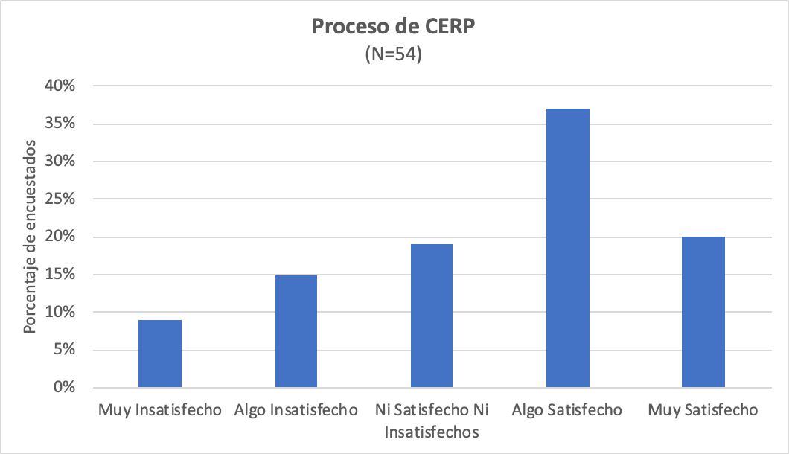
Figura 6: Nivel de satisfacción con el proceso CERP (Encuesta 2020; n = 54).

Esta visión de apoyo moderada se refleja en la evaluación de los resultados del CERP, ya que solo el 53% informa que está algo o muy satisfecho y el 16% informa que está algo insatisfecho o muy insatisfecho. Esto deja un nivel bastante alto (30%) de aquellos que no estaban satisfechos ni insatisfechos, lo que indica un respaldo menos que resonante de los CERP.

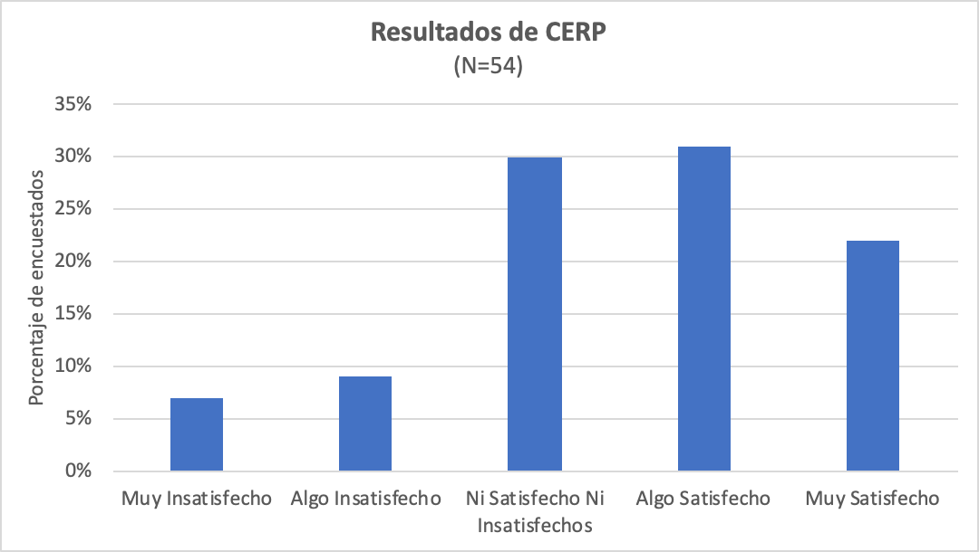
Figura 7: Nivel de satisfacción con los resultados del CERP (Encuesta 2020; n = 54).

También hay un nivel de satisfacción general moderado para los diferentes elementos de los planes, con entre el 52% y el 60% de los informes de los encuestados satisfechos o muy satisfechos con los diferentes aspectos de los CERP. Aún así, es importante reconocer que entre el 18% y el 24% de los encuestados informaron que estaban algo o muy insatisfechos con los componentes del CERP y entre el 22% y el 24% que no estaban satisfechos o insatisfechos.
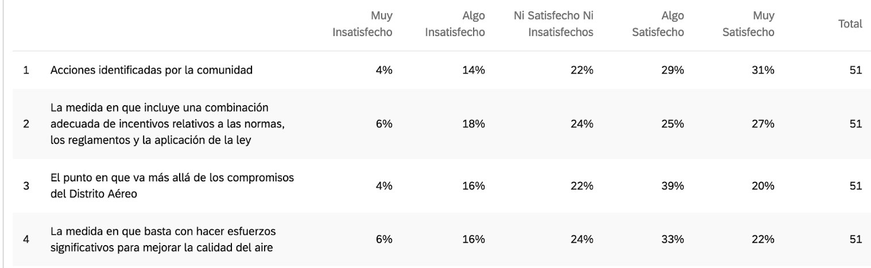
Tabla 6: Nivel de satisfacción con respecto al CERP para su comunidad (Encuesta 2020; n = 51).

Los comentarios positivos sobre los CERP se centraron tanto en su proceso participativo de desarrollo como en las actividades establecidas en el plan.

El plan de West Oakland fue generalmente reconocido por muchos en esa comunidad y en otros sitios como un ejemplo de éxito. El hecho de que el plan se titule 'Owning Our Air: The West Oakland Community Action Plan' demuestra su fuerte énfasis en el empoderamiento de la comunidad. Según una gestión de la calidad del aire del área de la bahía, “West Oakland es realmente un modelo. Fue realmente impulsado por la comunidad, el trabajo técnico es innovador e inigualable en California. A medida que avanzamos en la implementación, la propiedad del plan por parte de la comunidad está haciendo maravillas al traer jugadores clave a la mesa como el Puerto de Oakland, la ciudad de Oakland, la Comisión de Transporte del Condado de Alameda y Caltrans. Esto es clave, ya que el uso del suelo y el transporte están impulsando la exposición allí ”.

Los CERP en el Valle de San Joaquín, después de recibir críticas significativas en sus borradores, recibieron elogios relativamente altos en su forma final. Muchos encuestados atribuyen el compromiso activo de CARB para alentar al Distrito del Aire a adoptar más de las propuestas dirigidas por la comunidad. En su reunión de la junta para considerar la aprobación del CERP de Fresno, por ejemplo, hubo un diálogo muy constructivo entre la junta de CARB, el Distrito del Aire y el CSC. Esto llevó al Distrito del Aire a acordar establecer un memorando de entendimiento entre ellos y otras jurisdicciones locales para abordar cuestiones clave como el uso del suelo, rutas de camiones diesel, medidas para garantizar la protección de los sitios escolares. Estas fueron algunas de las principales solicitudes que los miembros del CSC querían, pero no estaban en el CERP inicial. Esto muestra la capacidad de CARB de apoyar al Distrito del Aire para que responda mejor a las necesidades de la comunidad. Este papel proactivo de CARB es una de las principales transformaciones involucradas en el proceso AB 617.

Un miembro de la organización comunitaria involucrado en el CSC Shafter comentó positivamente sobre los resultados del CERP, pero también cierta preocupación por el extenso proceso para llegar allí. “Estamos muy contentos de que los TAC de pesticidas [programas de contaminantes del aire tóxicos] se hayan incorporado al Shafter AB 617 CERP. También nos complace que CARB, el Distrito del Aire y el DPR [Departamento de Regulación de Pesticidas] reconocieron la autoridad multi-jurisdiccional sobre los pesticidas. Las victorias descritas anteriormente son grandes mejoras, pero el Comité Directivo de Shafter tuvo que gastar un EXTRAORDINARIO [todo en mayúsculas en el original] y una cantidad poco realista de esfuerzo para asegurarse de que los TAC de pesticidas se incluyeron en el proceso y que se tomaron las acciones anteriores. Con suerte, significará que las futuras comunidades no tendrán un gran impulso con respecto a los TAC de pesticidas. ”Esto representa un cambio importante en el desarrollo del CERP, ya que el Distrito del Aire originalmente se resistió a la inclusión de pesticidas en su documento debido a su posición de que los pesticidas estaban fuera de su alcance. Fue solo a través de la defensa de los residentes y las organizaciones EJ en el CSC y la voluntad del Departamento de Regulación de Pesticidas para proporcionar monitoreo y tomar otras medidas reguladoras, y el apoyo de CARB que esta disposición se incluyó en el CERP final.

Junto con estos comentarios positivos, hubo un número que señala las deficiencias del plan. (Nuevamente, algunas de estas citas provienen de las cartas de comentarios sobre los borradores de los CERP, por lo que deben considerarse no como un juicio final, sino para proporcionar información sobre el proceso).

Una carta de comentarios del CERP desarrollada por una coalición de organizaciones en el Valle de San Joaquín señaló la falta de reflejo de los aportes de la comunidad en el borrador del plan del Distrito del Aire para Fresno. "Los miembros del Comité Directivo de la Comunidad crearon y presentaron una lista de 40 estrategias para su incorporación al Proyecto de CERP para abordar estas inquietudes. Las estrategias propuestas se enfocan y aceleran las acciones para proporcionar reducciones de emisiones directas dentro de la comunidad para maximizar las reducciones en la exposición a contaminantes tóxicos aplicables del aire, fuentes de área amplia y PM2.5 directo ... El Distrito del Aire incorporó solo 1 de las 40 estrategias recomendadas redactadas por los residentes de la comunidad en el borrador del CERP."

Un residente de Boyle Heights / East LA / West Commerce también comentó sobre la falta de incluir prioridades importantes de la comunidad dentro del CERP junto con los plazos ajustados. “Ha sido apresurado. Realmente ha sido apresurado. Realmente no ha habido mucho-- bueno, ha habido mucha discusión pero parece que se está aprovechando-- por supuesto, tienen que apaciguar a muchas personas. Pero la comunidad se unió en grupo, al principio del plan e identificó las prioridades. Pero no creo que las dos principales prioridades se hayan abordado realmente, que es la mayor parte de ... que ha sido la mayor parte de nuestros problemas durante generaciones ”. Los problemas en este caso fueron el tráfico de camiones y las autopistas. En general, el problema de incluir fuentes móviles es un desafío ya que tales emisiones están en la jurisdicción de CARB, no en los Distritos de Aire.

Sin embargo, el Blueprint tiene claro que las fuentes móviles deben incluirse en los CERP. En todos los casos, las fuentes móviles estuvieron bien representadas en los CERP finales.

Una organización comunitaria en el CSC de San Bernardino / Muscoy criticó la combinación de medidas de reducción de emisiones y la falta de objetivos o métricas medibles. “Actualmente, el CERP se enfoca abrumadoramente en educación, alcance y aplicación, estrategias que son partes necesarias e importantes del plan. Sin embargo, deben coincidir con los objetivos de reducción de emisiones posteriores y los objetivos de resultados de salud. Se debe requerir una evaluación de salud comunitaria para medir la línea de base de los estándares de salud existentes para tener objetivos y metas cuantificables ”.

Varios comentarios se centraron en la forma limitada en que los CERP abordaron los resultados de salud, incluido este de una organización comunitaria en Boyle Heights / East LA / West Commerce. “Los diversos miembros del CSC han sido muy claros en su solicitud de ver objetivos específicos de reducción de emisiones que incluyen un nexo con los resultados de salud de la comunidad. Sin embargo, el borrador del CERP sigue careciendo de objetivos específicos de reducción de emisiones, y mucho menos objetivos basados ​​en resultados de salud ”.

Una comunidad residente en Wilmington / Carson / West Long Beach reconoció los desafíos de vincular las reducciones de emisiones con los resultados de salud, pero instó al Distrito del Aire a ayudar a mejorar los resultados de salud de la comunidad, incluso si existen desafíos para medir o rastrear dicho progreso. “Existe un gran impulso de la comunidad para tener un plan de reducción de emisiones en relación con la salud. Básicamente, algo allí que muestra cómo el CERP mejorará la salud de la comunidad. Ahora entiendo de dónde viene AQMD y de dónde viene su personal. Es como si no lo hiciéramos: para hacer una relación de uno a uno de acuerdo, hemos reducido la contaminación en gran medida. Esperamos esta gran reducción en los casos de asma. Sé que es muy difícil hacer eso. Creo que ese tema en particular ha sido más difícil de quitarle tracción al personal ".

La cuestión del lugar de la salud pública en el estatuto AB 617 y Blueprint es compleja. Tanto el estatuto como el Blueprint exigen el desarrollo de estrategias para reducir los contaminantes de criterio y los contaminantes tóxicos del aire que tendrán efectos positivos para la salud. Como se reconoce en la cita anterior, aunque existe una fuerte evidencia de que las reducciones de emisiones mejoran las condiciones de salud, es metodológicamente difícil correlacionar las reducciones de emisiones con impactos específicos en la salud. Además, en un contexto de recursos limitados, la asignación de fondos para proyectos de seguimiento de la salud puede reducir los fondos disponibles para actividades de reducción de emisiones. No obstante, construir e implementar un marco de salud pública para AB 617 puede ayudar a los Distritos Aéreos y CARB a responder a los intereses de la comunidad para abordar las disparidades de salud en comunidades desfavorecidas.

La gama de comentarios ilustrativos aquí sugiere que el proceso y los resultados del CERP han logrado un éxito notable, pero con margen de mejora. También demuestra que hubo una mejora sustancial en las últimas etapas del proceso CERP, hablando bien del éxito de los miembros de CSC en abogar por sus planes previstos, la voluntad de los distritos aéreos de abordar al menos algunas de las demandas de los CSC, y El papel crucial de CARB actuando como respaldo para garantizar que la voz de la comunidad se integre en los planes finales.

- Subvenciones comunitarias de aire

Las AB 617 Community Air Grants han asignado más de $ 15 millones en dos rondas de financiación a 57 destinatarios. En la primera ronda de financiación en 2018, se otorgaron 10 de 28 subvenciones aéreas a organizaciones asociadas con los CSC seleccionados. En la segunda ronda de financiación en 2019, se otorgaron 15 de 29 subvenciones aéreas a organizaciones asociadas con los CSC seleccionados. De acuerdo con las pautas de subvención de CARB, el propósito de las subvenciones es "proporcionar a las organizaciones comunitarias de California un adicional oportunidad de participar en la implementación de AB 617 y los medios para adquirir asistencia logística y técnica para apoyar esos esfuerzos de participación. El programa Community Air Grants también tiene como objetivo fomentar fuertes relaciones de colaboración entre comunidades, distritos aéreos, CARB y otras partes interesadas ". Según las encuestas y entrevistas del período de la primera y segunda ronda de subvenciones, existe un nivel moderado de apoyo para las subvenciones comunitarias de aire, pero esto varió ampliamente entre las partes interesadas y durante los dos años del programa.

En la ronda de subvenciones 2017/2018 (que se muestra en la Tabla 7 a continuación), hubo una respuesta mixta, con los Distritos Aéreos con las calificaciones más bajas de satisfacción tanto en el proceso de concesión de subvenciones (45% expresó que estaban algo o muy insatisfechos con el proceso de concesión de subvenciones y 50% estaban algo o muy insatisfechos con los beneficiarios seleccionados). En contraste, el 0% de los residentes y el 0% del personal de CARB informaron estar algo o muy insatisfechos con el proceso o con los beneficiarios seleccionados (solo hubo 2 encuestados de CARB, por lo que este hallazgo debe tomarse con precaución).

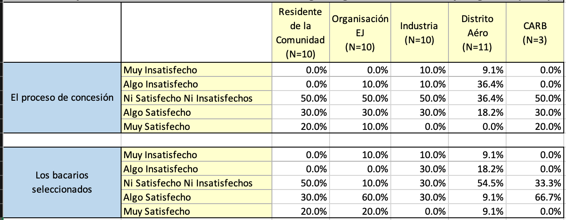
Tabla 7: Nivel de satisfacción con el programa Community Air Grants por grupos de partes interesadas (Encuesta 2018-2019; n = 44).

Hubo alguna variación en la segunda ronda de las subvenciones aéreas comunitarias (que se muestran en la Tabla 8). En el extremo inferior del apoyo, nuevamente el 50% de los distritos aéreos estaban algo insatisfechos o muy insatisfechos con el proceso de concesión de subvenciones y el 10% estaban muy insatisfechos con los beneficiarios seleccionados. Esta baja calificación contrasta con CARB para la cual 0% estaban algo insatisfechos o muy insatisfechos por el proceso de concesión de subvenciones y 0% estaban algo insatisfechos o muy insatisfechos por los beneficiarios seleccionados. Las organizaciones de justicia ambiental también tuvieron una calificación relativamente alta, con solo el 9% muy insatisfecho y el 63% satisfecho o muy satisfecho con el proceso de concesión de subvenciones y con los beneficiarios seleccionados. El hecho de que 8 de los 11 encuestados fueran beneficiarios de Community Air Grant puede explicar parte de esta respuesta positiva.

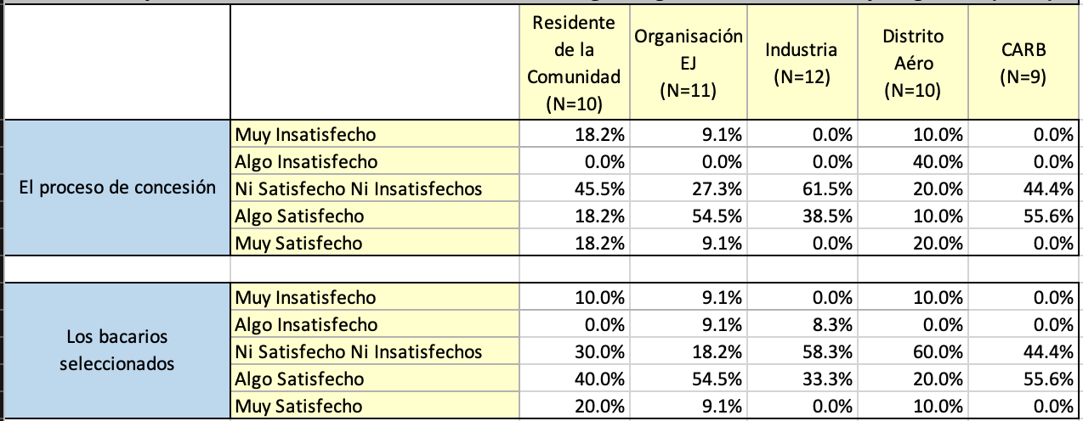
Tabla 8: Nivel de satisfacción con respecto a las subvenciones comunitarias de aire por grupos de partes interesadas (Encuesta 2020; n = 52).

Hubo alguna variación en la opinión sobre el uso de las subvenciones y la mayoría de los comentarios recomendaron que las subvenciones estén directamente vinculadas a las comunidades de implementación AB 617 y, en particular, para mejorar el proceso de CERP.

Un miembro del personal del Distrito del Aire recomendó un enfoque específico. “Las Subvenciones de Aire también deberían ser un mecanismo para apoyar la participación en la implementación de los CERP; esta debería ser una categoría de alta prioridad dentro de la RFP, ya que este es el tipo de trabajo que mejoraría la participación de la comunidad para que los CERP tengan éxito ”.

Sin embargo, hubo algunos comentarios que impulsaron un enfoque más expansivo. Por ejemplo, un representante de la industria observó que se necesitaría un enfoque más amplio. “Actualmente, las subvenciones aéreas se limitan a la comunidad designada AB 617. En muchos casos, las emisiones al aire que afectan a estas comunidades son generadas por instalaciones fuera de la comunidad AB 617 y esas instalaciones deben ser elegibles para el programa de subvenciones aéreas ". Cabe señalar que esto no es correcto, ya que las concesiones aéreas no están restringidas a las comunidades AB 617 y se otorgan fuera de estas comunidades.

Al igual que el proceso de selección de la comunidad, existe cierta tensión acerca de qué tan amplia o centrada se deben distribuir las subvenciones comunitarias de aire, una decisión que CARB deberá tomar en la próxima ronda de subvenciones. Sería necesaria una evaluación separada que revisara cada una de las subvenciones aéreas individualmente para evaluar la efectividad de la implementación de estas subvenciones: un paso que sería beneficioso para CARB a medida que desarrolla sus planes futuros para las subvenciones.

- La justicia ambiental

La justicia ambiental (EJ) como término específico no se menciona en el estatuto AB 617 y tiene una definición básica en un Apéndice del Plan.Sin embargo, podría decirse que es un valor que informa a la política en su conjunto. Por lo tanto, la falta de un tratamiento más extenso de la EJ presenta un desafío para evaluar qué tan bien la implementación cumple con un estándar de abordar la justicia ambiental. Según los activistas y académicos de EJ, EJ a menudo se define como que tiene tres componentes. Primero, hay un componente del proceso, en el cual las comunidades que enfrentan la contaminación ambiental deben estar en el centro de las decisiones que afectan sus vidas. En segundo lugar, hay un componente de resultados que garantiza que ninguna comunidad esté sujeta a impactos desproporcionados. Por último, existe un respeto por las diversas formas de conocimiento, incluido el conocimiento local sobre las propias experiencias y cuerpos de las personas. El proceso AB 617, como se refleja en las respuestas a continuación, ha tocado todos estos aspectos de la justicia ambiental con resultados generalmente positivos.

Como se ve en la Figura 8, es notable que en la encuesta de 2020 el 85% de los encuestados de la organización EJ informaron que estaban algo satisfechos o muy satisfechos con la incorporación de EJ en AB 617. Este fue el mayor nivel de satisfacción en comparación con otros interesados grupos El grupo de partes interesadas con el nivel más bajo de informes que estaba algo o muy satisfecho fue la industria (39%). Un representante de la industria comentó en su encuesta: "No está de acuerdo con muchos de sus principios, se sabe que son anti petróleo / agricultura / lácteos". Varios miembros representativos de la industria comentaron en sus entrevistas que les preocupaba que las restricciones impuestas a sus y otras empresas perjudicaran las economías de las comunidades.
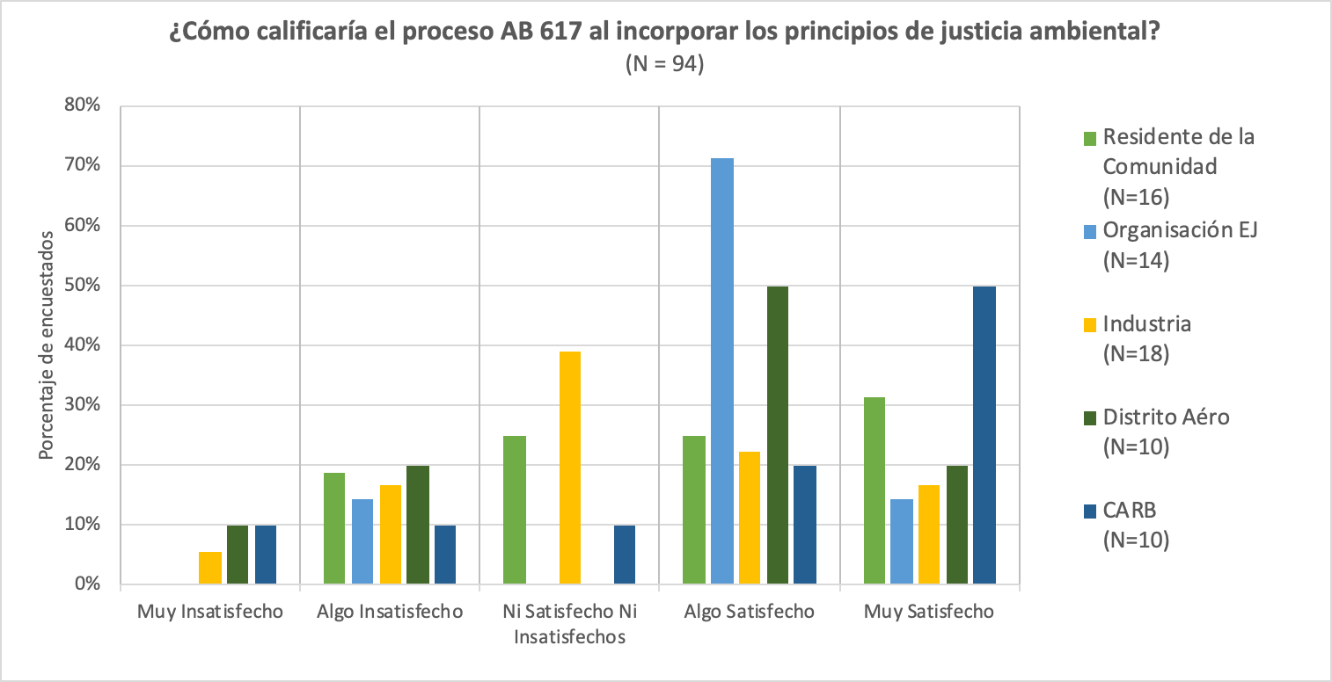
Figura 8: "¿Cómo calificaría el proceso AB 617 al incorporar los principios de justicia ambiental?" por grupos de partes interesadas (Encuesta 2020; n = 94).

Hubo una serie de comentarios críticos sobre la integración de la justicia ambiental de las encuestas y entrevistas entre las partes interesadas que sería valioso tener en cuenta para mejorar la implementación futura de AB 617.

Un defensor de EJ en un CSC expresó revisiones mixtas en su encuesta de 2018 para la implementación de EJ por parte del Distrito Aéreo: “En lo que respecta a los burócratas, es difícil discernir su preocupación por los problemas de justicia ambiental. Pagan la boca pero continúan perpetuando los mismos problemas sistémicos, a pesar de la incorporación de los problemas de justicia ambiental en el proceso AB 617. A pesar de esto, elegí "algo satisfactorio" porque la inclusión de los principios de EJ, en sí misma, es un gran paso en la dirección correcta".

Varios encuestados buscaron ampliar la comprensión de la justicia ambiental, incluido un defensor que colocó el concepto en una perspectiva histórica más amplia. "Y el otro principio es comprender los obstáculos estructurales e históricos que estas personas, que les han llevado a convertirse en comunidades de justicia ambiental y que viene con una forma de comprender la equidad y la comprensión de, bueno, vamos a tener que invertir más en las comunidades en esta área y en esta región, tanto en su capacidad como en educación y comprensión de dónde vienen”.

Un residente en una comunidad rural describió los esfuerzos de ella y de otros residentes para representar sus experiencias únicas vividas de EJ en comparación con otros en su CSC. Reconocer y honrar el conocimiento experiencial y las historias de las personas que enfrentan la justicia ambiental es una parte crítica para lograr la justicia ambiental. “Y vamos a seguir trabajando porque las personas ... nunca han vivido en la comunidad como nosotros aquí. No han vivido donde nosotros hemos vivido y se han refugiado en la ciudad. Quiero decir, no tienen el polvo directo sobre nosotros, nublándonos con todos esos contaminantes y esas cosas. Entonces, para mí, es como si vinieran de un lugar donde ... quiero decir, tienen calles pavimentadas, tienen bordillos y cunetas, tienen luz, tienen esto, tienen eso. Quiero decir, están protegidos y nosotros '

El personal de One Air District proporcionó un contexto para los desafíos que experimenta su agencia al intentar implementar un enfoque de EJ en su encuesta: “No hay suficiente orientación del Estado sobre lo que se consideran principios de justicia ambiental y cómo se relaciona eso con la ley actual para el proceso de toma de decisiones. Muchos miembros de la comunidad y el personal de la agencia tienen diferentes interpretaciones de lo que eso puede significar para ellos o sus agencias. Es necesario que haya expectativas claras para que el personal de la agencia pueda cumplir con las expectativas de la comunidad, la legislación y CARB ”.

Otro miembro del personal del Distrito del Aire comentó en una entrevista sobre el desafío de equilibrar los intereses de los grupos involucrados en el proceso AB 617 y señaló un nuevo compromiso con EJ. “Si somos demasiado blandos allí, entonces provocamos la ira de los grupos de justicia ambiental por una buena razón, por no hacer nuestro trabajo. Si vamos demasiado lejos, atraemos la ira del público y de la Junta de Supervisores elegidos, perjudicando la economía. Entonces, con ese espíritu, realmente toman ese tipo de espíritu y lo aplican a trabajar ahora hombro con hombro con la comunidad de justicia ambiental ”.

Un representante de la industria expresó interés en obtener una mayor claridad para los distritos aéreos sobre cómo implementar EJ. “La ley AB617 puede tener un lenguaje más fuerte sobre lo que significa que el Distrito de Control de la Contaminación del Aire cumpla con los principios de justicia ambiental. La importancia de cumplir con estos principios ayudará al puerto, la industria y otras empresas a comprender la necesidad de lograr la justicia ambiental y cómo estos recursos pueden ayudarnos a alcanzar esos objetivos ".

Una población que no se incluye con frecuencia en la discusión AB 617 son las comunidades tribales.Un representante del gobierno tribal declaró en su encuesta que, “El programa podría desarrollar la comprensión de los detalles específicos de las naciones tribales. Hay 109 naciones tribales reconocidas federalmente dentro de California, las tierras tribales no están bien representadas en los conjuntos de datos que generan una atención centrada en la contaminación del aire. El desarrollo de un mecanismo para comprender cómo las comunidades tribales (a menudo desfavorecidas, de bajos ingresos y vulnerables) se ven afectadas por fuentes estacionarias y móviles (puntos críticos tóxicos, uso de energía diesel heredada, emisiones del tubo de escape, otros) mejorarían el programa para las tribus y, por extensión, el estado."

Finalmente, algunos miembros del personal de CARB reconocen la calidad desigual de la integración de EJ en el programa. Como lo expresó un miembro del personal, “La incorporación de miembros de CSC debe incluir capacitación sobre principios de justicia ambiental. El personal de CARB y los distritos también deben recibir capacitación sobre esos principios. Dado que estos entrenamientos no ocurrieron, la inclusión de los principios de EJ varió ampliamente según el CSC. No hubo "respaldo" en CARB cuando se hizo evidente que algunos CSC iban adelante sin estructuras significativas de participación / liderazgo de EJ ".

Una observación de las encuestas y entrevistas es que los encuestados rara vez mencionaron explícitamente la intersección del racismo y la justicia ambiental. Esto puede deberse a que se supone que forma parte del concepto de EJ. Sin embargo, sin esto establecido en términos específicos, hay una falta de atención puesta en identificar y remediar las disparidades raciales. Algunos miembros del CSC, en un esfuerzo por abordar este problema carente, hicieron referencia al Título VI de la Ley de Derechos Civiles, que requiere la eliminación de los impactos raciales dispares de las políticas. Recomendaron que AB 617 se enmarcara a través de una lente de derechos civiles. Esto requeriría que CARB y los distritos aéreos se comprometan a incorporar estos estándares en el Blueprint, los acuerdos de asociación CSC y las métricas para los CERP. Según las encuestas y entrevistas con las partes interesadas, esto podría lograrse haciendo que el cumplimiento del Título VI sea un requisito legal para CARB, los distritos aéreos y todos los productos de la implementación AB 617. Según lo descrito por un miembro del Comité Directivo de la Comunidad de West Oakland, “El programa AB 617 necesita incorporar conceptos y herramientas de las últimas décadas de implementación de la Ley Federal de Aire Limpio y la Ley de Derechos Civiles de 1964. También existe una vaguedad innecesaria en torno a 'asociación' y 'colaboración', los cuales, si se dejan indefinidos y respaldados por una guía detallada, continuarán hasta que el programa AB 617 sufra expectativas poco realistas e insatisfechas según lo experimentado por las comunidades EJ ".

En resumen, existe un nivel de satisfacción moderada con la forma en que AB 617 ha integrado EJ en su proceso y resultados, pero con un claro margen de mejora. Un patrón claro es que los encuestados buscan una mayor claridad de CARB sobre la definición de EJ y las métricas para garantizar que se cumpla.

- Evaluación general AB 617

AB 617 es un trabajo en progreso, dado que acaba de terminar la producción de la primera ronda de CERP en sus 10 comunidades piloto y está lanzando su segunda ronda de 3 comunidades. Por lo tanto, es demasiado pronto para proporcionar una declaración definitiva y completa de su éxito. Sin embargo, hubo una gran cantidad de respuestas en las encuestas y entrevistas que concluyen que AB 617 ha sido un éxito calificado en el cumplimiento de sus objetivos generales.

En la encuesta de 2020, la mayoría de los encuestados (59%) informaron estar algo satisfechos o muy satisfechos con el logro de AB 617 en el cumplimiento de sus objetivos, con un 16% de informes que estaban algo o muy insatisfechos. El 25% restante informó que el progreso no ha sido ni satisfecho ni insatisfecho. En la pregunta de la encuesta sumativa, "Califique su nivel de acuerdo o desacuerdo con la siguiente declaración: Participar en el proceso AB 617 ha proporcionado beneficios a mi comunidad" El 73% informó estar de acuerdo o muy de acuerdo y solo el 9% informó estar en desacuerdo o totalmente en desacuerdo.

Desglosar esto por grupo de partes interesadas muestra una variación significativa. Por ejemplo, mientras que solo el 45% de los representantes de la industria informaron estar algo o muy satisfechos con el logro de sus objetivos, el 72% del personal de CARB y el 60% de los representantes de la organización EJ informaron de este alto nivel de satisfacción. Todos los demás grupos de partes interesadas informaron que un nivel superior al 50% estaba algo o muy satisfecho.

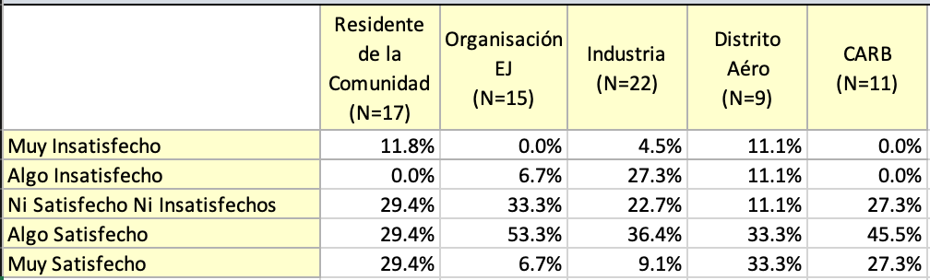
Tabla 9: Nivel de satisfacción de cumplir con sus objetivos hasta la fecha por parte de los grupos de partes interesadas. (Encuesta 2020; n = 74).

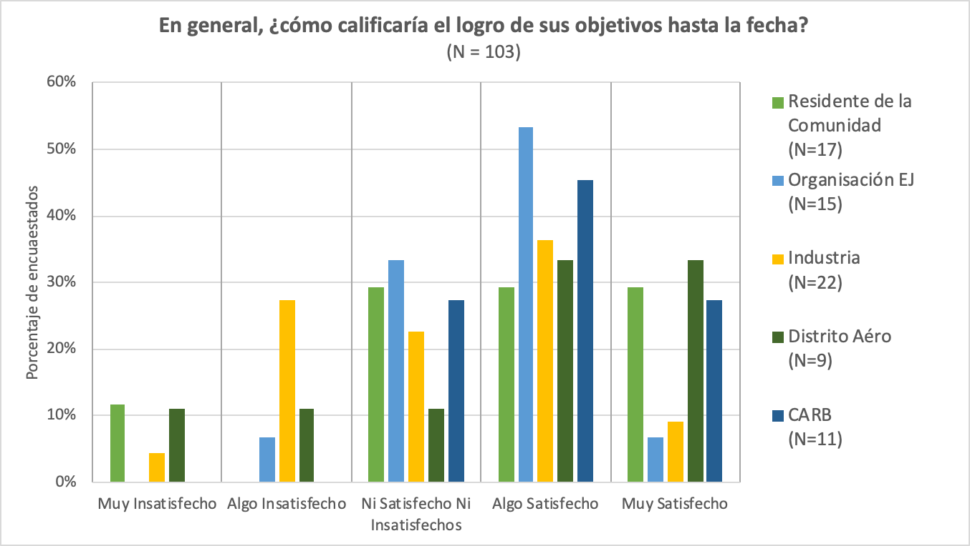
Figura 9: Nivel de satisfacción en el cumplimiento de sus objetivos hasta la fecha por grupos de partes interesadas (Encuesta 2020; n = 103).

Sobre la cuestión del nivel de acuerdo o desacuerdo de que participar en el proceso AB 617 ha proporcionado beneficios a su comunidad, también hay una respuesta generalmente positiva con alguna variación por parte de la comunidad.Más del 60% de los encuestados en las 10 comunidades informaron estar de acuerdo o totalmente de acuerdo en que el proceso ha proporcionado beneficios a su comunidad. Las comunidades más positivas son Shafter y Portside (100% de acuerdo o totalmente de acuerdo) y las dos más bajas son Wilmington / Carson / Long Beach (69%) y Richmond (62%) de acuerdo o muy de acuerdo. Esto se ve en la Tabla 10 y la Figura 10.

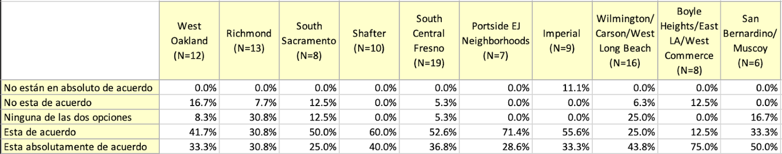
Tabla 10: Nivel de acuerdo de que participar en el proceso AB 617 ha proporcionado beneficios a mi comunidad por parte de los CSC (Encuesta 2020; n = 108).

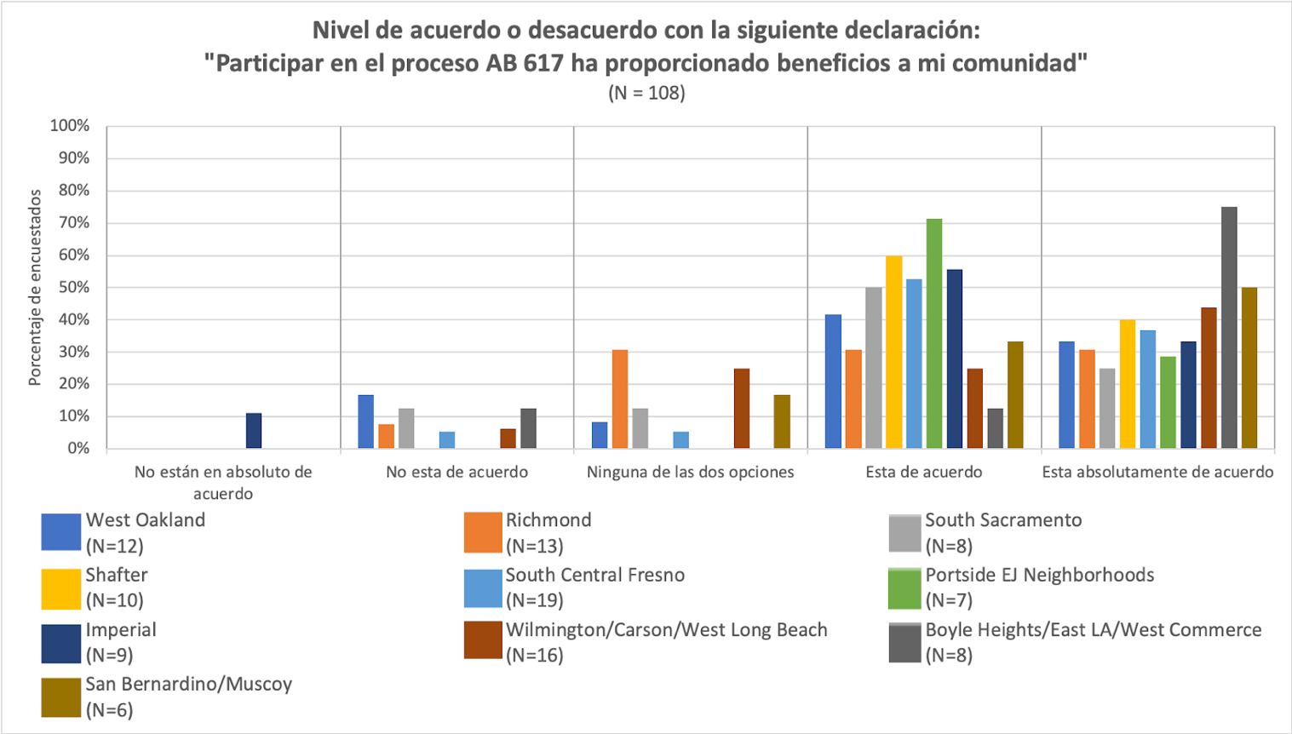
Figura 10: Nivel de acuerdo o desacuerdo con la siguiente declaración: "Participar en el proceso AB 617 ha proporcionado beneficios a mi comunidad" por parte de los CSC (Encuesta 2020; n = 108).

En general, la participación de la comunidad en la implementación de AB 617 ha logrado una impresionante gama de éxitos y ha experimentado algunos desafíos importantes. En algunos casos, el desafío representa un éxito que solo se realiza parcialmente. Estos se resumen en la Tabla 11 a continuación.

Elemento AB 617 | Grandes éxitos | Retos mayores
Plan Comunitario de Protección del Aire | El Blueprint establece un marco sólido para la implementación de la legislación. | El Blueprint no proporciona suficiente orientación sobre la participación de la comunidad.
Grupo de consulta AB 617 | El Grupo de Consulta brindó un apoyo crucial para el desarrollo del Plan Comunitario de Protección del Aire. | Ha habido cierta falta de claridad sobre el propósito del grupo después del desarrollo del Blueprint. Abogar por la financiación de AB 617 se ha sugerido como un papel potencial.
 | La membresía diversa del Grupo de Consulta fue apreciada por los miembros. | La claridad en el asesoramiento a CARB fue desafiante a veces debido a la amplia gama de perspectivas.
Proceso de selección comunitaria | El proceso de selección de la comunidad ha incluido 10 comunidades con la peor calidad del aire en el estado. | Las comunidades se perciben a sí mismas como compitiendo entre sí.
 | Hubo innovaciones en la cantidad de colaboración comunitaria y comunitaria / Distrito aéreo. | Algunos procesos liderados por el distrito no alcanzaron el potencial para la colaboración comunitaria.
Comités de dirección comunitaria | La mayoría de los CSC lograron una composición sólida de residentes, organizaciones comunitarias, empresas y gobiernos locales. | Hubo un grado significativo de conflicto dentro de los miembros del CSC, especialmente entre los residentes / organizaciones comunitarias y los representantes comerciales.
 | La mayoría de los CSC mejoraron el nivel de colaboración durante todo el proceso. | Hubo un grado significativo de conflicto entre los CSC y los distritos aéreos en muchos sitios.
 | La incorporación de facilitadores externos ayudó en muchos CSC. | Algunos enfoques de facilitadores no se ajustaban a las necesidades y el contexto de los CSC y en algunos casos tuvieron que ser reemplazados.
 | Se incrementó la traducción al español, en cierta medida la participación de hablantes de español monolingües | Algunos miembros del CSC monolingües continuaron sintiéndose marginados durante el proceso y un número abandonó el CSC.
 | Las organizaciones comunitarias proporcionaron una capacidad de creación crucial para los residentes en muchos CSC. | Muchas de las presentaciones de Air Districts, CARB y consultores externos no fueron accesibles para los residentes. Esto mejoró un poco con el tiempo, pero a menudo con importantes inversiones de organizaciones comunitarias.  La membresía juvenil era limitada en todos menos en dos CSC y, en general, faltaban las voces de los jóvenes.
 |  | Hubo cierta confusión sobre cuánta reunión fuera de las reuniones formales de CSC era permisible.
 |  | Estas reuniones adicionales tomaron mucho tiempo y esfuerzo por parte de los residentes y las organizaciones comunitarias.
Planes de monitoreo de aire comunitario (CAMP) | Hubo un gran interés de los residentes en los dispositivos y procesos de monitoreo. | Algunas de las presentaciones de monitoreo no fueron accesibles para los residentes.
 |  | Algunas de las áreas de monitoreo no incluyeron objetivos de interés para los residentes.
 |  | Las limitaciones de tiempo limitaron el valor de los CAMP para informar a los CERPS.
Planes de reducción de emisiones comunitarias (CERP) | Los CERP incluyen una gama de prioridades de la comunidad, tales como fuentes móviles, uso de la tierra, pesticidas, inversiones en beneficio de la comunidad. | Este resultado positivo fue incierto hasta el final del proceso y se logró a través de extensas negociaciones entre el CSC y los distritos aéreos y, a menudo, con el apoyo de CARB.
 | Ha habido una participación sin precedentes de otras agencias (ciudades, condados y el Departamento de Regulación de Pesticidas). | Como se señaló anteriormente.
 | Hubo cierta integración de la salud pública como meta y enfoque de las estrategias. | Hubo un llamado para un mayor enfoque en las métricas y estrategias de resultados de salud pública en los CERP.
Subvenciones comunitarias de aire | Los CAG proporcionaron recursos importantes para crear capacidad en las comunidades AB 617 actuales y potenciales. | Se otorgaron algunas subvenciones a organizaciones comunitarias más grandes que generaron preocupación en organizaciones de base más pequeñas.
La justicia ambiental | Hubo un fuerte énfasis en la justicia ambiental y la equidad social en la legislación, Blueprint y muchos CSC. | Hubo cierta desigualdad en la realización de los principios de EJ, en particular en la capacidad de los distritos aéreos para abrir espacio para que los CSC definan sus propias agendas y prioridades de acción.
Tabla 11: Resumen de los resultados de la evaluación: grandes éxitos y grandes desafíos

Muchos comentarios de la encuesta y las entrevistas informan de un progreso difícilmente ganado, aunque no completo.

Un comentario de un miembro del personal de CARB observó una tendencia positiva en la participación de la agencia en AB 617. “CARB se ha beneficiado enormemente a través de este proceso, aunque a veces fue doloroso. Creo que la agencia está mejor equipada para servir al público al tener que trabajar a través de la implementación AB 617 ".

Un miembro del personal del Distrito Aéreo del Área de la Bahía informó sobre el efecto transformador de AB 617: “Hemos aprendido mucho de este programa. Trabajar en estrecha colaboración con la comunidad ha sido muy gratificante y ha cambiado la forma en que pensamos sobre todo lo que hacemos. BAAQMD está dedicado a la equidad racial y esto nos permite poner nuestras habilidades y recursos directamente para abordar la injusticia ambiental en nuestra región ”.

Un residente en Richmond expresó su agradecimiento por el proceso incluso a través de los resultados aún no está claro. “Es demasiado pronto para saber cuánto se puede beneficiar la comunidad del proceso AB-617. Por lo menos, siento que está uniendo a muchas partes de la comunidad al ver que tienen más poder / capacidad de dirigir de lo que muchos pensaban anteriormente ”.

Finalmente, un representante de la organización EJ que no estaba en un CSC pero que observó de cerca el proceso como beneficiario de Community Air Grant proporcionó una visión general del registro mixto positivo y negativo de la implementación de la política. “El proceso finalmente formó una tabla para avanzar en la reducción de las emisiones y las cargas de la comunidad sobre las comunidades desfavorecidas. Parte del éxito ha sido que ahora hay programas activos de monitoreo de aire comunitario en comunidades que identifican datos locales de contaminación. Otro éxito ha sido que las comunidades están cada vez más comprometidas y presentes en el desarrollo de estrategias y cada vez más conscientes de los problemas que las rodean. Algunas deficiencias del programa son: que hay algunas interpretaciones hechas por algunos distritos aéreos donde la administración del programa aún no se comprende y se malinterpreta mal para no tener en cuenta a la comunidad; Además, no se incluyeron métricas generales en AB 617 y algunos primeros CERP no han podido desarrollar las métricas con más detalle para establecer metas. El factor de rendición de cuentas aún no está claro y las comunidades sienten que no habrá cumplimiento de los objetivos del CERP ”.

- RECOMENDACIONES

Las siguientes recomendaciones se derivan del análisis de los hallazgos anteriores. Debido a que los participantes del estudio expresaron una amplia gama de perspectivas, a veces contradictoria, no solo repetimos todas las sugerencias que proporcionaron. En cambio, sintetizamos estas recomendaciones con base en la preponderancia de evidencia y en base a nuestro propio juicio profesional como analistas de políticas sobre qué tipos de intervenciones serán más útiles para abordar los principales desafíos descubiertos en nuestro estudio y para mejorar la implementación de AB 617 en el futuro. Trabajamos para incorporar tantas perspectivas como sea posible del amplio conjunto de partes interesadas. Sin embargo, como se trata de un estudio sobre la participación de la comunidad, pusimos en primer plano las sugerencias que recibimos de los residentes y las organizaciones de la comunidad para elaborar estas recomendaciones.

- Mantener el Grupo de Consulta AB 617 con cargos más amplios.
Generalmente hay una evaluación positiva del Grupo de Consulta. Esto se basa principalmente en el clima de colaboración que ha desarrollado, reuniendo entidades que a menudo están en desacuerdo entre sí de una manera positiva y productiva. El grupo recibe grandes elogios por su éxito al ayudar a guiar a CARB en el desarrollo del Blueprint. Este éxito se puede construir haciendo del grupo un comité permanente encargado de todo el proceso AB 617. En segundo lugar, el grupo puede ser un foro para desarrollar el Blueprint mejorado que incorpora pautas mejoradas de participación comunitaria y también para desarrollar un elemento de Derechos Civiles / justicia racial para AB 617.

- Desarrollar un Blueprint mejorado centrado en la participación comunitaria.
En general, hubo grandes elogios para que el Plan representara un documento prospectivo que coincidiera con los objetivos amplios y audaces de la legislación habilitante. También fue elogiado como un ejemplo positivo de acción colaborativa por parte del Grupo de Consulta AB 617 en un período de tiempo relativamente corto. Sin embargo, sus importantes deficiencias en el suministro de orientación suficiente en el área de participación comunitaria también fue una observación común por parte de los participantes del estudio. En la próxima versión del Blueprint, un conjunto más explícito de expectativas para que los Distritos Aéreos colaboren con sus CSC y el público en general puede ser útil tanto para proporcionar una guía mejorada en lo que a menudo es una nueva forma de operar para muchos distritos como como base para que las comunidades hagan responsables a los distritos de cumplir con estos estándares. Esto es importante para permitir un enfoque basado en el lugar que permita que los distritos aéreos y los CSC desarrollen estructuras y procesos que coincidan con las condiciones locales. Sin embargo, sin una base de requisitos mínimos del Blueprint, esto puede generar confusión para el socios implementadores, conflictos sobre cómo interpretar las pautas básicas de Blueprint y un conjunto de sistemas individuales que no pueden cumplir con los objetivos estatales de CARB o la legislatura.

Con este fin, un Blueprint revisado puede establecer las asignaciones del poder de toma de decisiones de los CSC en relación con los distritos aéreos, proporcionar un marco para el papel de facilitadores, ofrecer estudios de casos de enfoques exitosos de participación comunitaria, sugerencias para recursos de capacitación sobre claves temas como la competencia cultural, el antirracismo, la ciencia cívica y la justicia ambiental, y las disposiciones para la resolución de conflictos entre las partes interesadas. Este también puede ser un lugar para considerar la aplicación del Título VI de la Ley de Derechos Civiles y otros marcos legales para guiar un enfoque orientado a la justicia ambiental a AB 617. Esto requerirá un proceso para determinar cuánto de esto se puede abordar a través de una revisión del Proyecto y cuánto requerirá la acción de la legislatura. En todo caso, La revisión del Plan debería ir acompañada de capacitación para todas las partes (CARB, Distritos Aéreos, CSC) sobre cómo aplicar sus principios, incluida la justicia ambiental y racial. Esta revisión o aumento puede ser dirigida por el Grupo de Consulta AB 617, quizás con la ayuda de otros expertos en participación comunitaria.

- Mejorar el proceso de selección de la comunidad.
Las críticas al proceso de selección de la comunidad pusieron de relieve una serie de desafíos que cualquier nuevo proceso debe abordar. Primero, el proceso debe reducir el sentido de competencia entre las comunidades, ya que muchos defensores sintieron que estaban compitiendo por presentarse como lo peor de lo peor para obtener la designación como comunidad AB 617. Esto será mucho más urgente a medida que el conjunto de fondos continúe reduciéndose para las nuevas comunidades AB 617. Algo de esto puede aliviarse proporcionando otros tipos de financiamiento, posiblemente incluyendo una priorización de Community Air Grant para aquellas comunidades no seleccionadas para su inclusión total. Esto también puede abordarse mediante la difusión de las innovaciones desarrolladas en la primera ronda de comunidades a otros en todo el estado, como la creación de versiones de menor recursos de CAMPs y CERPs.

Hubo una gran variación en las metodologías utilizadas en las diferentes propuestas del Distrito del Aire, algunas de ellas bastante rigurosas y basadas en datos y otras con un enfoque menos sólido. Una respuesta a esto sería desarrollar una metodología de evaluación consistente que se pueda utilizar en todo el estado para crear una base predecible y fácil de entender para presentar el caso y evaluar las propuestas. Además de considerar la exposición ambiental y los factores de vulnerabilidad social (usando CalEnviroscreen y adaptaciones actualmente en desarrollo por un equipo dirigido por UC Berkeley) que se enfocan más específicamente en cuestiones relacionadas con el aire, incluidos los pesticidas, la metodología también debe considerar la capacidad de la comunidad para participar en un manera significativa en el proceso como criterio de selección clave.

Una innovación significativa en el proceso de selección representada en su mayor grado en el Valle de San Joaquín fue un proceso de desarrollo de propuestas impulsado por la comunidad, a través del cual las organizaciones comunitarias aplicaron una metodología rigurosa basada en datos combinada con una priorización colectiva de las comunidades para proponer al Aire Distrito. Una vez que CARB ha mejorado sus criterios de selección, el proceso impulsado por la comunidad puede aplicar esto en sus deliberaciones. Este proceso requeriría una cantidad sustancial de capacidad para los grupos comunitarios, pero esto podría construirse con el apoyo del Comité Directivo de Justicia Ambiental AB 617 de San Joaquin Valley AB 617.

- Mejorar la gestión de procesos CSC
El mayor grado de conflicto en el proceso AB 617 ocurrió en los CSC. Esto se debió principalmente a las relaciones entre los distritos aéreos y los miembros del CSC sobre el grado de autoridad para tomar decisiones que buscaban los residentes y las organizaciones de la comunidad y para los cuales los distritos aéreos fueron desiguales en su entrega. Desafortunadamente, la estructura de algunos de los CSC no se resolvió, y a veces exacerbado esta tensión. Al mismo tiempo, hubo una serie de enfoques que podrían considerarse modelos para su futura implementación.

Es importante tener en cuenta una serie de puntos en el desarrollo de mejores prácticas para la gestión de CSC. En particular, algunos de los CSC más exitosos en términos de colaboración, como en West Oakland, fueron producto de décadas de desarrollo, por lo tanto, no se debe esperar que ningún CSC actual exhiba este nivel de alta función en el plazo de 1-2 años de los CSC. Por el contrario, algunos de los entornos más conflictivos, como en Wilmington / Carson / West Long Beach y el Valle de San Joaquín fueron producto de décadas de tensión entre los distritos aéreos y las organizaciones comunitarias, y no es realista esperar que estos se resuelvan en La línea de tiempo piloto AB 617. Sin embargo, hay una serie de principios de diseño que pueden adaptarse para su futura implementación.

Primero, desarrolle un conjunto de acuerdos de colaboración o asociación, no simplemente una carta de CSC. Estos detallarían los roles, las responsabilidades, la toma de decisiones y los procesos de resolución de conflictos. Presentarían valores explícitos del grupo (por ejemplo, justicia e inclusión racial, ambiental y social). También establecería una estructura de liderazgo clara. Según las experiencias de la primera ronda de comunidades, un co-líder como en West Oakland, co-presidente como en Imperial o un co-anfitrión como en San Bernardino, que consiste en un representante de la comunidad y un representante del distrito, parece funcionar mejor . Estas decisiones deben ser tomadas por el propio CSC, no por CARB ni por los distritos aéreos, y pueden codificarse en el estatuto del CSC.

En segundo lugar, los CSC deberían hacer esfuerzos adicionales para incluir poblaciones típicamente marginadas, incluidos los que no hablan inglés, los gobiernos y las comunidades juveniles y tribales. Si bien varios CSC han dado prioridad a los jóvenes y no angloparlantes (y CARB ha llevado a cabo actividades de divulgación tribales), hay un largo camino por recorrer para garantizar que los CSC realmente reflejen la amplitud de la comunidad. Consideraciones importantes sobre la participación de hablantes monolingües de otros idiomas además del español que prevalecen en las ubicaciones de CSC también serán críticamente importantes, ya que esto carecía en la mayoría de las CSC, si no en todas. Será útil designar al personal de CARB, los distritos aéreos y las organizaciones comunitarias (esta última con compensación adicional) para que desempeñen esta función de divulgación y participación.

Tercero, mejorar las capacidades de comunicación científica de los distritos aéreos y otros presentadores en las reuniones de CSC ayudará a que las reuniones sean más accesibles y la participación sea más significativa para todos los miembros. Revisar presentaciones con organizaciones comunitarias antes de cada reunión para obtener ayuda para hacer que el idioma sea apropiado podría ser útil. El desarrollo de Grupos Asesores Técnicos independientes formados por expertos científicos que podrían ayudar a interpretar los materiales de Air District y CARB para los miembros del CSC, desarrollar propuestas científicamente sólidas con el CSC se ha visto como una práctica prometedora. Esto se está desarrollando en Richmond y en discusión en Sacramento y se debe considerar cuidadosamente a medida que avanza la implementación de AB 617.

Cuarto, utilice un estándar de facilitador externo para todos los CSC. En algunos casos, como Sacramento, donde no había un facilitador externo hasta el final del proceso, había una tensión significativa entre el Distrito del Aire y el CSC. Al mismo tiempo, hubo cierta variación en la efectividad de los facilitadores en los CSC, por lo que será beneficioso garantizar que tengan la competencia cultural, la resolución de conflictos y la experiencia con las políticas públicas. Debe haber, como mínimo, aportes e idealmente una toma de decisiones compartida por el Distrito del Aire y el CSC en el proceso de selección. Un facilitador de CSC presentó su conjunto de recomendaciones para prácticas prometedoras.

"Apoyar a un equipo de líderes de la comunidad en el codiseño y codirección del proceso también ha resultado crucial por razones similares; incorporando transparencia en cada etapa del proceso (explicando las decisiones por adelantado, brindando tantas oportunidades como sea posible para que los participantes hagan preguntas y aporten información, realizando encuestas en vivo y mostrando los resultados y conteos en tiempo real, reconociendo errores y curvas de aprendizaje para todas las partes, incluyendo los realizados por agencias gubernamentales y el equipo de co-líderes de la comunidad, etc.), estipendios remunerados (los miembros de la comunidad están ocupados y aprecian el reconocimiento de que su tiempo y trabajo son valiosos) ".

En tercer lugar, los conflictos entre los distritos aéreos y los CSC en la mayoría de las áreas del estado sugieren una serie de mejoras necesarias. Esto debe incluir asegurarse de que los distritos aéreos no desempeñen funciones de facilitador o intenten controlar el proceso. En cambio, deberían adoptar el nuevo modo de relaciones con los residentes y las organizaciones de la comunidad que no se basa en la defensa contra el compromiso local, sino que lo ven como un componente valioso para garantizar que cumplan con su misión. Para apoyar esto, deben mejorar las capacidades de su personal en competencia cultural para trabajar con comunidades diversas y construir justicia ambiental en sus valores organizacionales. Por último, pueden aumentar su coordinación con otros organismos y gobiernos (por ejemplo, ciudades y condados, organismos de transporte, organismos de reglamentación de plaguicidas y otros) para hacer frente a las causas más amplias de las disparidades en la calidad del aire.

Quinto y finalmente, como se señaló en los hallazgos de CSC anteriores, había una gran preocupación sobre el papel de "detrás de la sala" para CARB en las reuniones de CSC. Si bien el personal de CARB puede haber intentado, de manera bastante apropiada, no sobrepasar sus límites con los distritos aéreos, los miembros del CSC a menudo percibieron este enfoque como insuficiente. En cambio, numerosos encuestados pidieron un papel más activo en la comunicación de los requisitos del Blueprint para la participación de la comunidad, explicando las expectativas de la agencia en términos de los elementos clave de la política (es decir, CAMP, CERP) y respaldando a los representantes de la comunidad cuando necesario. Si bien el personal de CARB proporcionó respaldo en situaciones urgentes, esto a menudo era demasiado ad-hoc y reactivo y podría haber sido menos necesario si se siguiera un proceso más directo y activo en primer lugar. Esta crítica fue expresada por algunos miembros del personal de CARB, hablando de su frustración por las restricciones en sus roles, sugiriendo que los líderes de CARB deben tomar medidas para apoyar mejor a su personal. Parte de este apoyo puede venir en forma de una mejor capacitación en participación comunitaria y competencia cultural y también podría beneficiarse de una práctica de contratación para nuevo personal con estas capacidades si esto va a ser un rol continuo y más significativo para CARB. Como se señaló anteriormente, tener acceso a un Blueprint que proporciona orientación explícita a los distritos aéreos para la participación de la comunidad y que también puede informar las interacciones de CARB con el CSC y los distritos aéreos mejoraría en gran medida la eficacia de CARB.

- Mejorar el desarrollo de los CAMP
El desarrollo de los CAMP tuvo algunos éxitos importantes, principalmente en la forma en que proporcionaron a los miembros de la comunidad educación y conciencia sobre la tecnología de monitoreo. Esto fue muy apreciado por muchos encuestados. Además, las tensiones entre los miembros de la comunidad y los distritos aéreos sobre los límites de monitoreo se resolvieron en gran medida en la mayoría de las comunidades.

Sin embargo, la mayoría de los CAMP no lograron uno de los objetivos principales de la legislación AB 617, que era proporcionar datos para informar a los CERP. Esto fue principalmente una función de la línea de tiempo establecida en el estatuto por la legislatura con un período muy limitado entre la presentación del CAMP y el desarrollo del CERP. Este es un desafío difícil de abordar, pero claramente, se necesitará aumentar el tiempo de monitoreo para permitir la aplicación al CERP. Otra solución potencial, aunque parcial, es el mayor uso del monitoreo de la calidad del aire generado por la comunidad que está disponible en varios lugares (Wilmington / Carson / West Long Beach, Condado Imperial, West Oakland, Valle de San Joaquín y Richmond.) Los distritos aéreos y las organizaciones comunitarias con experiencia en monitoreo de aire comunitario pueden colaborar para aplicar algunos de estos datos de monitoreo en los CAMP. El uso de las subvenciones aéreas comunitarias para apoyar aún más este tipo de ciencia cívica, así como las asociaciones con el apoyo técnico de universidades y consultores pueden proporcionar beneficios adicionales.

- Desarrollo mejorado de CERP
La producción de los CERP que podrían mejorar efectivamente la calidad del aire en poblaciones desfavorecidas era el objetivo central claro de AB 617. Si bien hubo satisfacción general en los CERP al final del proceso en la mayoría de las áreas del estado, esto fue el resultado de una lucha significativa entre los CSC y los distritos aéreos y, en varios casos, una fuerte intervención de la propia junta de CARB en el proceso de aprobación final. Hay una serie de mejoras en el proceso CERP que podrían ayudar tanto a reducir el conflicto como a la efectividad de sus resultados.

Primero, el proceso CERP debe comenzar antes identificando las prioridades de la comunidad para las inversiones que marquen una diferencia directa en la salud y el bienestar de los residentes de las comunidades focales en lugar de que el Distrito del Aire presente su lista y que la comunidad responda. Estos pueden incluir elementos como la financiación de vehículos eléctricos y subsidios de paneles solares; reverdecimiento urbano (plantación de árboles, muros verdes) y calles completas en muchos de los CERP urbanos; electrificación de equipos portuarios y de otras instalaciones industriales; cambio de ruta de camiones diesel entre otros.

Los criterios de exposición directa y los beneficios de impacto en la salud para los residentes del área, como una prioridad sobre las estrategias generales del área, pueden ayudar a demostrar que este es realmente un programa comunitario de protección del aire. Esto no quiere decir que las estrategias de área amplia no sean también valiosas, sino que las acciones e impactos a escala comunitaria deben ser altamente priorizados. Del mismo modo, CARB debería exigir a los distritos aéreos que sigan las pautas de Blueprint para enfatizar nuevas acciones más allá de sus acciones actuales (lo que fue desigual en su aplicación en algunos de los CERP, al menos en sus borradores). De manera similar, CARB debería alentar Distritos aéreos para enfatizar las acciones de permisos y cumplimiento para responsabilizar a la industria y no solo para proporcionar incentivos de la industria.

En segundo lugar, los CERP deberían abordar a los conductores “ascendentes” de la calidad del aire, principalmente el uso de la tierra que localizan instalaciones peligrosas en y cerca de comunidades desfavorecidas. Esto requerirá un compromiso activo con el gobierno de la ciudad y el condado que tienen poder de uso de la tierra. La integración de AB 617 con la implementación de SB 1000 (que requiere la integración de elementos EJ en los Planes Generales de la ciudad y el condado) puede ayudar en este proceso. Esto requerirá que los distritos aéreos y CARB se involucren más con la planificación del uso de la tierra: una arena que no han abordado de manera significativa, que tiende a diferir a las ciudades y condados para los cuales esta es una jurisdicción primaria. Por lo tanto, será importante desarrollar asociaciones más activas y sólidas con ciudades y condados sobre cuestiones de uso de la tierra.

En tercer lugar, los CERP deberían incluir métricas específicas de mejora de la salud como base para evaluar el éxito de sus acciones. El liderazgo en el CSC de Wilmington / Carson / West Long Beach ha sido bastante articulado en la promoción de esta orientación de salud pública a AB 617. Como se señaló anteriormente, CARB asigna una alta prioridad a la protección de la salud pública como parte de su misión y la reducción de la salud. dañar las emisiones puede considerarse una estrategia de mejora de la salud pública. Sin embargo, algunos miembros de CSC están pidiendo que se incluyan métricas de salud específicas (como reducciones en las visitas a emergencias por asma y hospitalizaciones) en los CERP. El seguimiento de estos impactos es complejo, y a menudo costoso, por lo que deberá considerarse con cuidado.

En cuarto y último lugar, CARB y los distritos aéreos deberían considerar seriamente las propuestas recientes de algunos miembros de CSC (principalmente de West Oakland) para usar el Título VI de la Ley de Derechos Civiles, así como las disposiciones de la Ley de Aire Limpio que requieren que las agencias eliminen las disparidades raciales en exposición a la contaminación del aire. Esto crearía un estándar mucho más alto para CARB y los Distritos Aéreos que el Blueprint actual que solo establece llamadas para abordar estas disparidades sin un estándar explícito o un requisito legal para cumplirlo. También tomaría medidas importantes para defender los valores de EJ que tienen un fuerte componente de justicia racial. Una forma de que esto suceda sería encargar a un comité que desarrolle una estrategia para este tipo de integración de políticas. Este podría ser el Grupo de Consulta AB 617 (o un subcomité del Grupo) y quizás agregar miembros ad-hoc con experiencia legal apropiada. Las políticas de California que prohíben el uso de la raza en la distribución de fondos deberán abordarse en estas estrategias.

- Mejorar el programa de subvenciones comunitarias de aire
Hubo recomendaciones mixtas de los participantes en el estudio sobre si los Community Air Grants deberían centrarse en las comunidades AB 617 para mejorar el desarrollo de los CAMP y los CERP o si deberían extenderse más allá de estas comunidades. Ambos tienen fuertes justificaciones. Por un lado, centrarlos en las comunidades AB 617 ayudará a garantizar que estas comunidades tengan la capacidad de crear documentos de planificación de la más alta calidad, un argumento para la efectividad. Por otro lado, distribuir los fondos fuera de estas comunidades centrales produciría un resultado más equitativo en todo el estado. Una forma de abordar este dilema sería dividir la diferencia y proporcionar una parte de los fondos para las comunidades AB 617 designadas con el objetivo específico de mejorar los CAMP y los CERP y la otra parte para crear capacidad en otras comunidades para ayudarlos a entrar en un canalización para poder adoptar CAMP y CERP efectivos en el futuro. Esto requeriría que las subvenciones no se proporcionen para otros usos (por ejemplo, educación comunitaria general sobre calidad del aire). Para garantizar que las subvenciones se utilicen de manera más efectiva, debe haber una evaluación del programa de las primeras rondas del programa.

- Asegure fondos a largo plazo para apoyar la implementación de AB 617
Para que el AB 617 cumpla su objetivo de ser una intervención transformadora en la gestión de la calidad del aire, necesita una financiación constante para que coincida con el grado de exigencia de todas las partes, incluidos CARB y los distritos aéreos. Desafortunadamente, en lugar de continuar con las asignaciones, la legislatura ha establecido fondos anualmente. Además, el presupuesto actual del Gobernador incluye un recorte significativo en el financiamiento general para AB 617. Por lo tanto, se recomienda que se haga una evaluación del modelo de financiación que se está utilizando para aplicar el AB 617 a fin de determinar qué nivel de fondos es necesario para que los Distritos Aéreos desempeñen sus funciones necesarias y para que la oficina de asuntos legislativos de CARB, tal vez en colaboración con el Grupo de Consulta AB 617, trabaje con la legislatura y la Oficina del Gobernador para asegurar fondos suficientes para una aplicación sostenible de la política.

- PREGUNTAS DE EVALUACIÓN A LARGO PLAZO

AB 617 es un enfoque nuevo y audaz que intenta transformar la gobernanza de la calidad del aire en California. Esto se basa en una serie de hipótesis que deben evaluarse empíricamente a lo largo del tiempo. Estos incluyen la hipótesis de que un enfoque comprometido con la comunidad creará mejores planes de calidad del aire y que, si se implementa, de hecho mejorará el aire en estas comunidades. Esto, a su vez, plantea una serie de preguntas que deben evaluarse para medir las transformaciones reales logradas. Estos incluyen lo siguiente.

- ¿Cómo se integran los CAMP y los CERP en los planes y procesos de planificación de Air District?
- ¿Cómo se integra la implementación de CAMP y CERP en otras entidades (por ejemplo, ciudades, condados, gobiernos tribales)?
- ¿Cómo ha cambiado el proceso 617 las relaciones entre las organizaciones comunitarias con los distritos aéreos?
- ¿Cómo ha cambiado el proceso 617 las relaciones entre CARB y los distritos aéreos?
- ¿Cómo han mejorado los CERP la calidad del aire en comunidades desfavorecidas?
- ¿Qué tan bien se están integrando las lecciones aprendidas del Año 1 en las comunidades del Año 2 y más allá?
- ¿Qué tan bien se ha sostenido la voz y el poder de la comunidad durante el proceso?

Estas preguntas pueden formar la base de evaluaciones posteriores del proceso AB 617, ya sea por otro evaluador externo y / o por la reflexión crítica de los propios interesados.

- CONCLUSIÓN

AB 617 ha sido aclamado como una política transformadora para la gestión de la calidad del aire en California. Estas transformaciones incluyen una localización de la gestión de la calidad del aire desde una escala regulatoria regional a una escala comunitaria, tanto en términos del enfoque local de su monitoreo y gestión de la calidad del aire como en su participación de las comunidades afectadas como socios, no solo como beneficiarios de las acciones gubernamentales . También representa un paso importante en los esfuerzos de California para integrar la justicia ambiental más profundamente en la cultura, estructura y función de las agencias estatales. Según el análisis de todas las fuentes de datos consideradas en este estudio, consideramos apropiado considerar el experimento AB 617 como un éxito calificado como programa piloto. A pesar de una serie de conflictos, Las 10 comunidades piloto pudieron producir CAMP y / o CERP que representan un progreso real más allá de la línea de base de las prácticas actuales. Del mismo modo, si bien muchos de los procesos involucraron una gran tensión entre todas las partes interesadas (dentro de los CSC; entre los CSC y los distritos aéreos; y entre todas estas entidades y CARB) durante todo el proceso, se avanzó en las 10 comunidades hacia un conjunto más colaborativo de relaciones. Todas las partes tienen mucho de qué enorgullecerse y se espera que este informe les ayude a alcanzar sus objetivos de maneras cada vez más efectivas. Se avanzó en las 10 comunidades hacia un conjunto de relaciones más colaborativas. Todas las partes tienen mucho de qué enorgullecerse y se espera que este informe les ayude a alcanzar sus objetivos de maneras cada vez más efectivas. Se avanzó en las 10 comunidades hacia un conjunto de relaciones más colaborativas. Todas las partes tienen mucho de qué enorgullecerse y se espera que este informe les ayude a alcanzar sus objetivos de maneras cada vez más efectivas.

Dirija las preguntas sobre este borrador de informe al Director del Proyecto, Dr. Jonathan London: jklondon@ucdavis.edu

Expresiones de gratitud: Los autores expresan su gratitud a las muchas personas involucradas en la implementación de AB 617, incluido el personal de CARB y Air District y los miembros del Comité Directivo de la Comunidad que compartieron sus historias y perspectivas con nosotros. Varios revisores anónimos de CARB han ayudado a mejorar el informe. Todos los errores son responsabilidad de los autores.

Descargos de responsabilidad: Las opiniones expresadas en este artículo son exclusivamente de los autores y no representan la posición oficial o la política del Estado de California, la Agencia de Protección Ambiental de California o la Junta de Recursos del Aire de California. La mención de nombres comerciales, productos y organizaciones no constituye aprobación ni recomendación de uso.

Apéndices

Figura i: AB 617 Estructura y proceso Fuente: autor

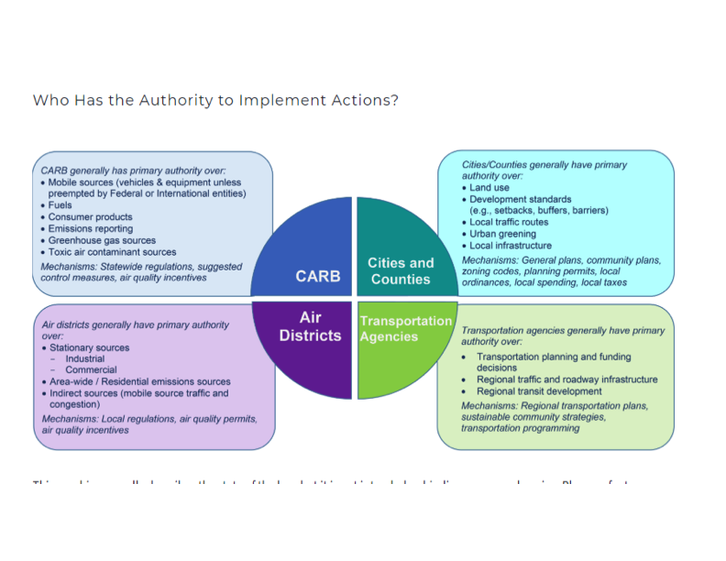
Fuente: CARB
Figura ii: Gestión de la calidad del aire en California

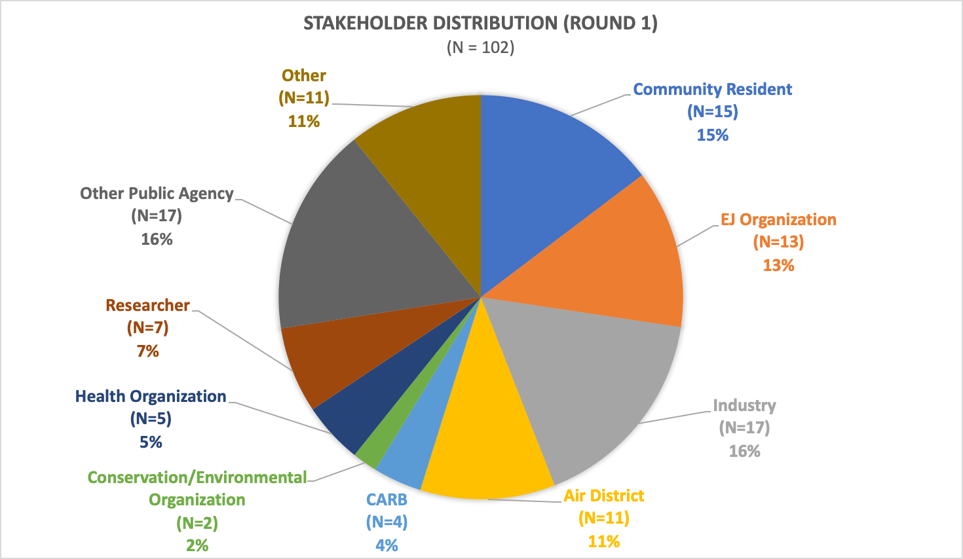
Figura iii: Encuestados por grupos de partes interesadas en la encuesta 2018-2019 (n = 102).

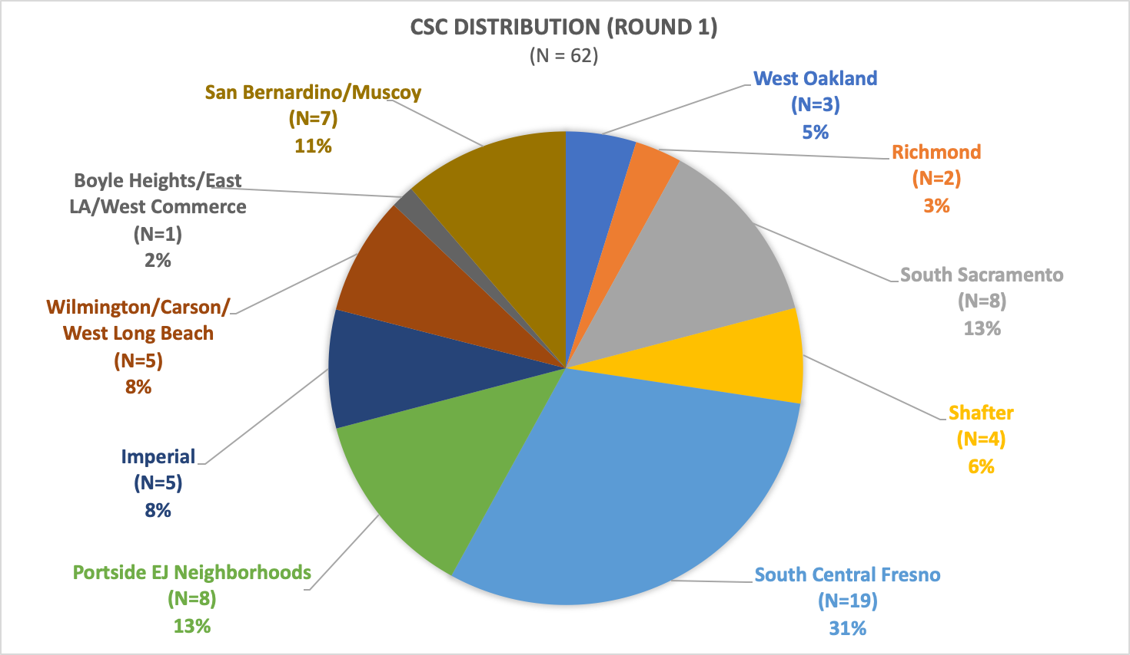
Figura iv: Encuestados por CSC en la encuesta 2018-2019 (n = 62).

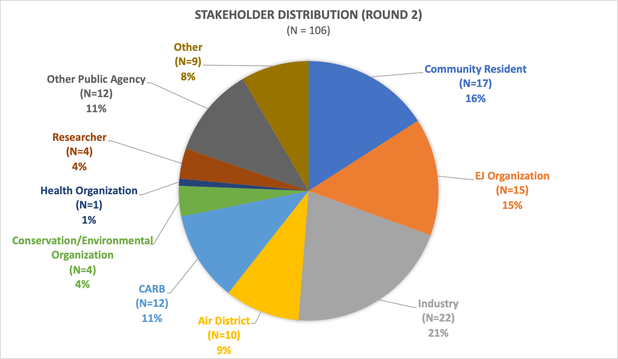
Figura v: Encuestados por grupos de partes interesadas en la encuesta 2020 (n = 106).

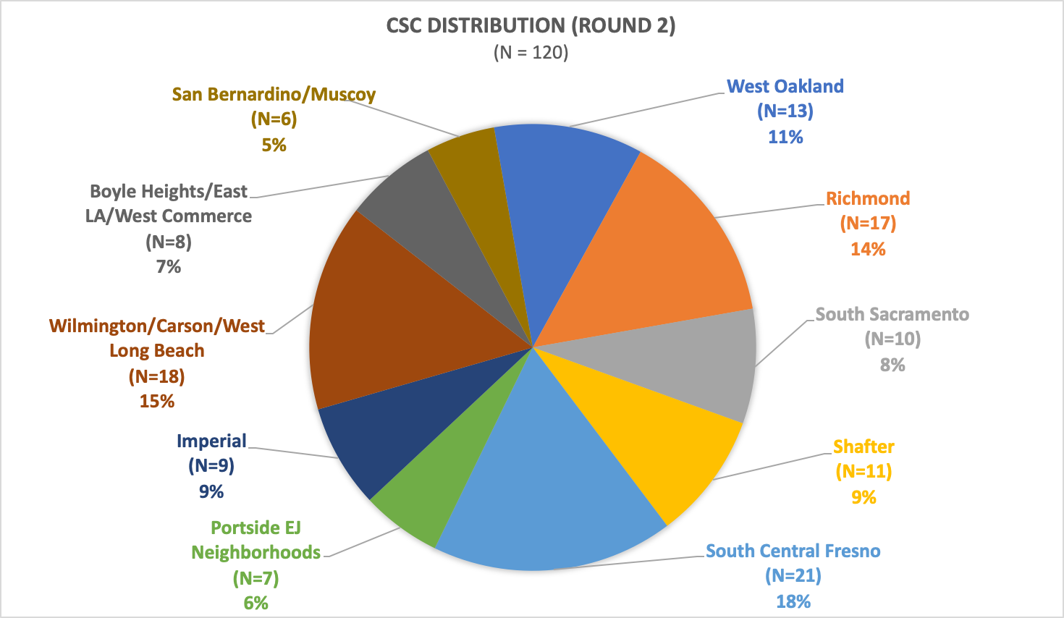
Figura vi: Encuestados por CSC en la encuesta 2020 (n = 120).

Notas finales Puede encontrar información sobre AB 617 (García 2017) aquí: https://leginfo.legislature.ca.gov/faces/billNavClient.xhtml?bill_id=201720180AB617. Último acceso el 3 de abril de 2020.
Puede encontrar información sobre el Plan de Protección del Aire Comunitario AB 617 de CARB aquí: https://ww2.arb.ca.gov/our-work/programs/community-air-protection-program/community-air-protection-blueprint. Último acceso el 3 de abril de 2020.
La estructura de implementación de AB 617, así como la información sobre las diferentes jurisdicciones para la gestión de la calidad del aire en California, se pueden encontrar en el Apéndice A.
Puede encontrar información sobre las resoluciones de la junta de CARB para Fresno y Shafter (y otros) aquí: https://ww2.arb.ca.gov/board-resolutions-2020. Último acceso el 3 de abril de 2020.
Puede encontrar información sobre las pautas de Community Air Grant de CARB aquí: https://ww2.arb.ca.gov/resources/documents/community-air-grants-2017-2018-guidelines. Último acceso el 4 de abril de 2020.
La muestra de encuestados entre las encuestas 2018/2019 y 2020 es significativamente diferente, por lo que estos resultados deben tomarse de forma independiente, no como una medida de cambio en la misma población.
El Apéndice I del Blueprint define a EJ como "El trato justo de las personas de todas las razas e ingresos con respecto al desarrollo, implementación y cumplimiento de las leyes, reglamentos y políticas ambientales", siguiendo la Sección 65040.12 del Código de Gobierno de California y la Sección 72000 del Código de Recursos Públicos de California).
Para las definiciones de justicia ambiental, ver: David Schlosberg, Definición de justicia ambiental: teorías, movimientos y naturaleza. Oxford University Press, 2009.
Cabe señalar que CARB ha llevado a cabo una serie de actividades de extensión tribal con tribus en todo el estado.
Algunos de quienes respondieron a la pregunta de qué tanto estaban de acuerdo o en desacuerdo con “Participar en el proceso AB 617 ha proporcionado beneficios a mi comunidad" indicaron que la asociación con múltiples comunidades hizo que las respuestas totales fueran más altas que el número de encuestados. Estos fueron principalmente Air District y CARB personal.

